Эмблема ССКОБЛАСТНОЕ ГОСУДАРСТВЕННОЕ БЮДЖЕТНОЕ

ПРОФЕССИОНАЛЬНОЕ ОБРАЗОВАТЕЛЬНОЕ УЧРЕЖДЕНИЕ

**«СМОЛЕНСКИЙ СТРОИТЕЛЬНЫЙ КОЛЛЕДЖ»**

**МЕТОДИЧЕСКАЯ РАЗРАБОТКА**

**ПРОГРАММЫ**

**внеурочной деятельности**

**КРУЖКА**

**«ОРИГАМЕТРИЯ»**

**2014**

**Смоленск**

BD21303_

**Рассмотрена**

на заседании цикловой комиссии

общеобразовательных дисциплин

Протокол № 1 от \_\_\_\_\_\_\_\_\_\_\_\_

Пр.цикл. комиссии \_\_\_\_\_\_\_\_\_\_\_

Данная Программа предназначена для организации внеурочной работы кружка «Оригаметрия».

**Организация-разработчик: ОГБПОУ «Смоленский строительный колледж»**

**Разработчик:**

**Божок Лариса Викторовна**, преподаватель математики высшей квалификационной категории

**СОДЕРЖАНИЕ ПРОГРАММЫ**

1. Пояснительная запискА
2. Содержание и тематическое планирование внеурочной деятельности обучающихся
3. Образовательные результаты внеурочной деятельности
4. литература для организации внеурочной деятельности

**Пояснительная записка**

Оригами - это философия и математика, начертательная геометрия и искусство, гармонии, но сочетающееся с любым видом изобразительной деятельности. Работая в данном направлении, можно заниматься как техническим моделированием (изготовлением моделей и технических объектов), так и художественным конструированием из бумаги (изготовление сувениров, открыток, коллективных панно).

**Цель курса**

- не просто научить изготавливать оригамские фигурки, а приобщить к творчеству, дать возможность ощутить себя авторами художественного произведения.

- с помощью оригами подготовить студентов к успешному усвоению специальных предметов, и повысить уровень их математической культуры.

**Задачи курса**

1.Демонстрация методов математического моделирования в приложении к решению конкретных практических задач.

2.Развитие моторной памяти.

3.Повышение мотивации к изучению геометрии учащимися с "гуманитарным" типом мышления.

4. Использование системно-деятельностного подхода в обучении математики. Программа рассчитана на студентов 1-2 курсов.

Занятия проводятся один раз в неделю. Формы занятий: практикум, семинар, лекции, лабораторные работы исследовательского характера.

Программа рассчитана на 1года обучения. Занятия проводятся по l чacy в неделю всего 32 часа в год.

Преподавание факультативного курса строится как углубленное изучение вопросов, предусмотренных программой курса математики, раздела «Стереометрии».

Углубление реализуется на базе обучения решения математических задач методами оригами, требующих применения логической и операционной культуры, развивающих научно-теоретическое и алгоритмическое мышление учащихся. Особое место занимают задачи, требующие применения студентами знаний в незнакомой (нестандартной) ситуации, задачи исследовательского характера. Основная методическая установка курса - организация самостоятельной работы при ведущей и направляющей роли преподавателя.

Результаты реализации программы элективного курса предполагается отслеживать по специальным умениям и навыкам, развиваемым у обучающихся умение проводить оценку результатов вычислений, умение проводить оценку точности измерений, умение выбрать оптимальный путь решения задачи. Результаты полученных умений и навыков, студентами можно продемонстрировать на конференциях «Оригами в учебном процессе» на секции «Творческая лаборатория», на неделе науки в колледже.

**1. Осваивать эстетические и художественно-изобразительные представления**

* развивать эмоциональную отзывчивость на искусство, отношение к творчеству и искусству как к созиданию красоты и пользы;
* развивать образное мышление, способность различать виды и особенности художественных произведений;
* участвовать в коллективной и самостоятельной творческой деятельности;
* развить эстетическое восприятие народного и профессионального искусства;

**2.Осваивать логические и технические представления**

* получить представление о категориях «высказывание», «утверждение» и «рассуждение»,
* усвоить смысл отношений «больше – равно - меньше» и их связь, изображать на схемах эти отношения,
* усвоить правила выполнения действий, научиться понимать описания последовательности (алгоритм) действии,
* приобрести опыт измерения и вычисления геометрических величин (планиметрических и стереометрических) и получить представление о зависимости между ними,
* усовершенствовать умение проводить дедуктивные и индуктивные рассуждения,
* получить представления об аксиоматическом построении научных теорий,
* приобрести развитие, позволяющее теоретически мыслить при решении практических задач,
* овладеть символическим языком и развитой техникой его использования для описания предметов окружающего мира,
* овладеть геометрическим языком и научиться использовать его, развить пространственные и изобразительные умения, приобрести навыки геометрических трансформаций (движений или преобразований. отражение, поворот, перенос и др ),
* научиться проектировать объекты труда с учетом функциональных практических) и эстетических требований, разрабатывать технологии их изготовления и создавать готовый продукт, имеющий личную или общественную значимость,
* приобрести представления о свойствах материалов, способах их обработки и применения,
* приобрести навыки творческой технической деятельности, безопасных приемов работы ,
* поведения в трудовом коллективе

**3.Осваивать естественно-научные представления**

* освоить процедуры исследования (наблюдение и эксперимент, обработка результатов наблюдение и эксперимент, познание и проверка знаний практикой);
* получить представление о категории «открытие»;
* осознать социальную значимость теории и практики, проявить себя в сфере науки и техники.

**4.Осваивать представления информатики**

* получить представление о возможных источниках информации, способах её поиска, приобрести опыт получения информации;
* переводить информацию в личные знания для использования в своей деятельности, использовать информацию для принятия самостоятельных решений;
* использовать информацию для создания информационных моделей объектов и процессов (схем, таблиц и др.);
* использовать и строить «цепочки», объектов рассмотрения для их «структурирования» (упорядочения, классификации, систематизации);
* использовать и строить математические модели игровой деятельности (применять комбинаторику);
* освоить стандартные массовые средства оргтехники и работы с информацией (текст, фотография, рисунок, чертеж, ксерокопирование, принтер, сканер, цифровая фотография, кино, телевидение, видеозапись);
* освоить стандартные массовые средства телекоммуникации (электронная почта, Интернет);
* осознать социальную значимость информатики и проявить себя в сфере информатики.

**5. Осваивать экологические представления**

* осознать значимость вербального выражения мыслей и знания родного и неродных языков как средства общения между людьми;
* получить знания о человеке как части природы и живом организме;
* распознавать социальные явления (экономические, социальные, политические, нравственные, духовные), получить основополагающее знакомство с проблемами народов и их культур, знать социальную значимость толерантного поведения.

1. Содержание и тематическое планирование внеурочной деятельности обучающихся

|  |  |  |  |
| --- | --- | --- | --- |
| № | Темы | Часы | Форма занятий |
| 1 | Азбука оригаметрии. История оригами. Теория оригаметрии. | 2 | Лекция |
| 2 | Базовые формы. Задачи на складывание. Обозначения в оригами | 2 | Практикум, лабораторная работа |
| 3 | Пропорциональность - источник красоты. Золотое сечение | 4 | Лекция, лабораторные работы |
| 4 | Kpyг. Окружность. Деление окружности на  равные части. | 4 | Лекция,  лабораторные работы |
| 5 | Правильные многоугольники. | 6 | Лекция, практикум, лабораторные работы |
| 6 | Движение (отображение плоскости на себя, параллельный перенос и поворот) | 4 | Лекция, практикум |
| 7 | Правильные многогранники | 6 | Лекция, практикум,  лабораторные работы |
| 8 | Головоломки из многоугольников. | 2 | Практикум,  лабораторные работы |
| 9 | Оригаметрия в жизни. | 2 | Защита проектов |

Содержание программы

Тема 1 Азбука оригаметрии. 2 ч.

История оригами. История бумаги. Оригами в России. Теория оригаметрии. Обозначения в оригами. Приемы складывания. Правила Кавасаки.

Методы обучения: лекция.

Формы контроля: самостоятельная работа по теории оригаметрии, творческие задания.

Тема 2 Базовые формы. Задачи на складывание 2 ч

Рассмотреть базовые формы оригами. Выполнении работ из базовых форм.

Метод обучения: практические занятия.

Формы контроля самостоятельная работа

Тема 3. Пропорциональность источник красоты 4 ч.

Рассматриваются принципы сакральной геометрии. Золотое сечение и его история, задачи получения золотого прямоугольника с помощью сгибов.

Формат A4, история возникновения и свойства этого формата.

Методы обучения: лекция, объяснение

Формы контроля: творческие задания.

Тема 4. Круг. Окружность 4 ч.

Рассматривается построение эллипса, параболы с помощью сгибов

Методы обучения: лекция, объяснение Лабораторная работа. Деление окружности на равные части, использование этого деления на практике.

Формы контроля: самостоятельное решение практических задач. Творческое задание.

Тема 5. Правильные многоугольники. 6 ч.

Дать представление о правильных многоугольниках и их изготовлении, из применении, их свойствах, научить получать правильных многоугольников с помощью сгибов с математическим обоснованием, выполнять изделия из правильных многоугольников, мозаика паркетов, учить разным способам получения правильных многоугольников, способы деления квадрата на части.

Методы обучения: беседа, практическая работа

Формы контроля: решение практических задач.

Тема 6. Движение 4 ч.

Рассматриваются понятия движения плоскости на основе изготовления орнаментов, многогранников, выполняется математическое обоснование этих понятий рассматриваются понятия движения плоскостям на основе изготовления орнаментов, многогранников, выполняется математическое обоснование этих понятий.

Методы обучения: объяснение, решение оригамских задач.

Формы контроля: сложение орнаментов, паркетов из мозаики.

Тема 7. Правильные многогранники 6 ч.

Каркасные модели призм с разными основаниями. Полные модели призм, в основании которых правильные многоугольники. Модели полных пирамид и усеченных. Пирамида, три боковые грани которой прямоугольные треугольники и одна правильный треугольник. Складывание многогранников из одного квадрата Куб. Тетраэдр. Октаэдр. Додекаэдр, Икосаэдр, (использовать схемы Казуо Хага). Модульное сложение многогранников.

Методы обучения: объяснение. Практическое выполнение тренировочных заданий

Форма контроля: самостоятельная работа.

Тема 8 Головоломки из многогранников.2ч

Конструкции Токи Уепп (Дания). Танграм, головоломки из пазлов.

Методы обучения: исследовательский метод обучения.

Формы контроля: выполнение творческих заданий

Тема 9 Оригами в жизни. 2 ч

Практическое применение оригами в жизни Защита проекта.

**Методические рекомендации**

Традиционный курс математики позволяет освоить инструменты вычислений на примерах формальных задач, не связывая их с практической деятельностью. Преподаватель может предложить студенту различные задачи, содержащие примеры из практической деятельности людей, но решение этих задач не погружает ребенка и реальную практическую ситуацию, он лишь производит формальные расчеты и создает алгоритмы решения. Такой подход не создает условий для проверки результатов решения задач в реальных условиях, в деятельности. В результате математика становится формальной наукой, состоящей из набора формул и алгоритмов их использования. Студенты, имеющие предметное или обратное мышление, становятся невосприимчивыми к формальному подходу в обучении математики. Отсюда не успешность в освоении курса.

Во-первых, оригами позволяет демонстрировать методы математического моделирования в приложении к решению конкретных практических задач. И, что наиболее важно, легко видеть совпадение результатов формальной математической модели с практически наблюдаемым положением вещей.

Во-вторых, решается проблема использования деятельностного подхода в обучении математике

В-третьих, наряду с дидактическими задачами решается проблема развития моторной памяти. Как известно развитие моторики является необходимой составляющей обще интеллектуального развития. Но и у старшеклассников привлечение дополнительного типа памяти, безусловно, повышает эффективность обучения. Более того, сложные геометрические понятия становятся легкодоступными обучающимся, у которых предметное мышление превалирует над абстрактным.

В-четвертых, оригами привносит в строго формальный курс математики элементы эстетического воспитания. Элементы художественного творчества не только повышают общий уровень развития студентов, но и служат мотивацией к изучению геометрии обучающимися с «гуманитарным» типом мышления.

В-пятых, применение оригами на занятиях геометрии позволяет формировать одни и те же понятия с различных точек зрения, что в значительной степени облегчает их понимание. Такая вариативность в подходах предоставляет студентам право выбора, что ведет к значительной гуманизации курса математики в целом.

Концепция внедрения оригами в учебный процесс основывается на предоставлении студентам дополнительных возможностей в рамках традиционного курса математики.

Результаты реализации программы можно отслеживать по специальным умениям и навыкам, развиваемым у обучающихся: умение проводить оценку результатов вычислений, умение проводить оценку точности измерений, умение выбрать оптимальный путь решения задачи.

В результате прохождения данного курса обучающиеся должны

**иметь представление:**

* о принципах, этапах и современных тенденциях в оригами;
* элементарные навыки исследовательской работы;
* основные способы и методы изготовления фигур из бумаги;
* современные средства разработки проектов изготовления фигур;
* основные принципы и правила создания объектов из бумаги;
* правильные многоугольники, многогранники, движения плоскости.

**уметь:**

* составить орнамент, используя свойства движения;
* сложить многогранники по схеме;
* выполнять поэтапно проекты с учетом творческого замысла;
* уметь читать чертежи, по которым складываются фигуры;
* применять на практике основные геометрические понятия.

Для реализации содержания обучения все теоретические материалы дополняются и закрепляются выполнением практических и исследовательских работ. Средствами для осуществления самостоятельной исследовательской работы являются доклады — рефераты, а также тематические исследовательские проекты под общим названием «Оригаметрия».

Для активизации познавательной деятельности учащихся, развития их интереса к проектированию рекомендуется в процессе обучения использовать просмотр образцов профессиональных проектов различного назначения.

Результатом обучения по данному курсу является индивидуальный творческий проект.

**Тема 1. Оригами и Оригаметрия**

**Азбука оригами. История оригами. Теория оригами**

Цель: сообщить историю возникновения и развития оригами и оригаметрии, показать современное видение оригами, показать связь оригами и геометрии на примерах задач на складывание.

История и развитие искусства оригами неразрывно связано с появлением и распространением бумаги. Как же оно появилось на Японских островах?

У историков не вызывает сомнения, что бумага была изобретена именно в Китае, однако родиной оригами стала именно Япония. Процесс складывания

бумажных фигурок удачно иллюстрировал некоторые мировоззренческие идеи философии Дзен. Сходство звучания японских слов "бумага" и "Бог" - "ками" сыграло немаловажную роль в связи между религиозными ритуалами и складыванием фигурок. Не случайно первые фигурки оригами появляются в синтоистских храмах. В Японии того времени существовало одно религиозное направление - сектоизм. Синто (путь богов) - типичная японская форма религии, которой характерна вера в злых и добрых духов, населявших весь окружающий мир и воплотившихся во все материальные и нематериальные его проявления, а также культ предков, начиная от предка семьи и заканчивая мифическими предками императора. Сразу же вслед за синтоизмом пришел в Японию и буддизм. Именно в этот период в Японии начинает развиваться производство бумаги (610г. н.э.). Один из ритуалов с ее использованием состоял в изготовлении небольших бумажных коробочек "Санбо". В них помещали кусочки рыбы и овощей, которые предназначались в дар богам.

В периоды Камакура (1185 - 1333 гг. н.э.) и Муромати (1333 - 1573 rr. н.э.) оригами выходит за пределы храмов и достигает императорского двора. Аристократия и придворные должны были обладать определенными навыками и в искусстве складывания. Записки, сложенные в форме бабочки, журавля, цветка или абстрактной геометрической фигуры, были символом дружбы и доброго пожелания для любимого человека. Ими удавалось выразить больше внимания, любви, пем это можно сделать словами. Умение складывать стало одним из признаков хорошего образования и изысканных манер. Различные знатные семьи использовали фигурки оригами как герб и печать. В период Адзути - Момояма (1573 - 1603 rr. н.э.) и Эдо (1603 - 1867 rr. н.э.) из церимониального искусства превратились в популярный способ времяпрепровождения. Именно тогда изобретается множество новых фигурок, которые позже становятся классическими.

Появление авторских моделей и начало развития оригами как направления современного искусства связывают с именем знаменитого японского мастера оригами Акиры Иошизавы. Он придумывает систему записи процесса складывания и извлекает из хорошо известных базовых форм множество новых моделей. В 1978 г. он посещает СССР, где демонстрирует свое искусство в Москве, Ленинграде и Находке

К этому времени в Европе и Америке уже достаточно хорошо знакомы с оригами. Еще в XIX веке складывание как мощный педагогический прием рекламирует немецкий гуманист Фридрих Фребель. Автор книги "Алиса в стране чудес" Льюис Керролл тоже увлекался складыванием фигурок из бумаги. В l937r. в Лодоне выходит в свет книга Маргарет Кембелл "Изготовление бумажных игрушек", в 1955г. на телевизионном канале "Jigsaw" Роберт Харбик делает регулярную программу "Мистеры Левая и Правая Рука", а в 1956г. выходит в свет его книга, которая имела огромный успех. 22 апреля 1967г. создается общественная организация - Английское Общество Оригами (British Origami Society - BOS). Постепенно членами Общества становятся не только англичане, но и сотни и сотни иностранцев.

Мощный толчок для развития отечественного оригами дает создание в 1989 и 1991гг. двух общественных организаций - Московского и Петербургского Центров Оригами. В l995r. выходит в свет одобренное министерством образования РФ первое издание учебника для начальной школы "Уроки оригами в школе и дома". С 1996 года в Москве издательская фирма "Аким" начинает печатать журнал "Оригами. Искусство складывания из бумаги". В марте l996r. в Петербурге проходит Первая Всероссийская Конференция "Оригами и педагогика", материалы которой издаются отдельным сборником. Конференция становится традиционной и проводится ежегодно. Оригами вводится в учебный процесс как дополнительный предмет или факультатив в ряде школ страны, появляются кружки, клубы и объединения.

С 1994г еще один Центр оригами образован на базе 139 гимназии города Омск, где регулярно проводятся конференции «Оригами в учебном процессе», ежегодно проходят заочные олимпиады по оригами.

К отечественным основоположникам преподавания оригами можно отнести:

Бориса Николаевича Рахманинова - орнаментальные структуры и художественное конструирование тары и упаковки – Московское высшее

художественно-промышленное училище им. С.Г. Строганова ,

Михаила Максимовича Литвинова - оригами, оригамика и складчатые структуры - Московский государственный педагогический университет (бывш. МГПИ им. В.И. Ленина)

Сергея Юрьевича Афонькина и Елену Юрьевну Афонькину - классическое оригами - Российские заочные курсы и экспериментальный учебник по оригами - Невская гимназия (школа №513). И их продолжатели.

От них ведут начало распространенные формы занятий с учениками школ, студентами профессиональных учебных заведений и любителями изобразительных искусств. Ими было предложено изучение оригами в школьном курсе. Так Афонькин С.Ю. и Афонькина Е.Ю. разработали учебное пособие «Оригами в школе и дома» и приложение к этому учебнику — рабочая тетрадь. Образную, наглядную модель евклидовой геометрии позволяет создать оригами. Изучение превращений квадратного листа бумаги, возможно, - один из наиболее интересных путей создания образов плоских и пространственных геометрических фигур и накопления практического опыта работы с ними, изучения серьезных вопросов евклидовой геометрии. И не только. Некоторые проблемы и задачи современной геометрии (фракталы, групповые методы в геометрии) находят красивое воплощение в оригами.

Пифагору ставят в заслугу, что он соединил геометрию с арифметикой («Больше всего внимания он уделял числовой стороне этой науки»). Школьная арифметика очень мало использует геометрию, а отсюда как следствие, плохие вычислительные навыки у школьников и студентов.

Оригами дает возможность:

* практически построить наглядную модель евклидовой геометрии;
* развить пространственные представления обучающиеся;
* говорить об одних и тех же фактах на разных математических языках (оригами, геометрии, арифметики и т. д.);
* соединить изучение плоских (пространственных) фигур и арифметических действий;

# пересмотреть последовательность изучения геометрического материала в рамках дополнительного образования, учитывая исторические связи и современные возможности.

**Оригами — математическая теория, так как в ней работает аксиоматический метод**.

Основные понятия оригаметрии: **точка; линия сгиба, квадратный лист бумаги.**

Основные отношения: **линия сгиба проходит через точку; точка**

# **принадлежит линии сгиба.**

Аксиомы оригаметрии предложил живущий в Италии японский математик Хумиани Хузита. Этих аксиом шесть.

**1** 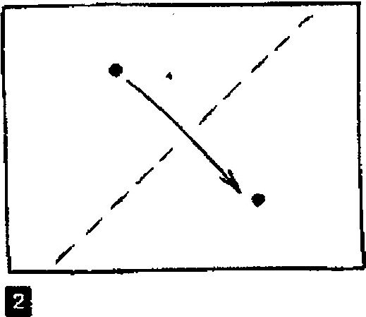 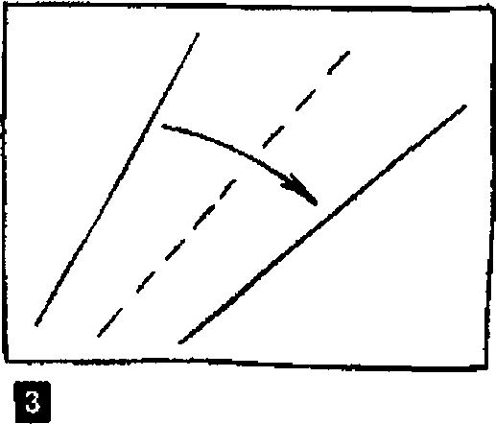

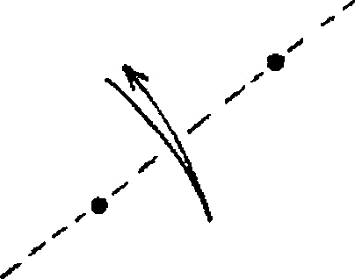

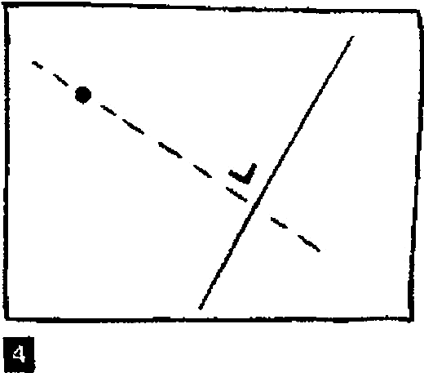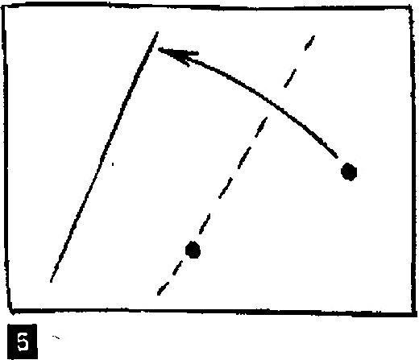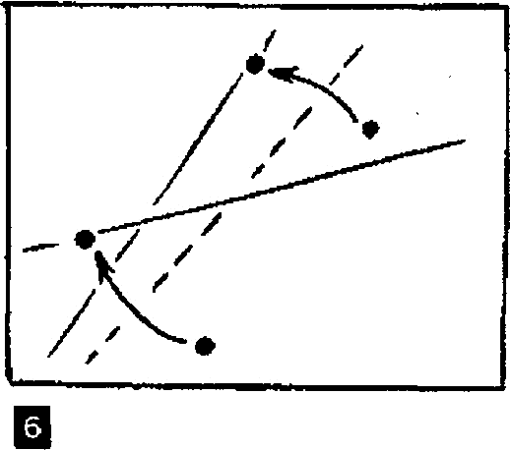

A.O1. Существует единственный сгиб, проходящий через две данные точки.

A.O2. Существует единственный сгиб, совмещающий две данные точки. А.ОЗ. Существует сгиб, совмещающий две данные прямые.

A.O4. Существует единственный сгиб, проходящий через данную точку и перпендикулярный данной прямой.

A.O5. Существует сгиб, проходящий через данную точку и помещающий другую данную точку на данную прямую.

A.O6. Существует сгиб, помещающий каждую из двух данных точек на одну из двух данных пересекающихся прямых.

Данная система аксиом удовлетворяет всем требованиям, предъявляемым к системам аксиом, а именно, она является независимой, непротиворечивой и полной. Система аксиом AOl — AO5 эквивалентна системе аксиом конструктивной геометрии, где в качестве основного инструмента используется чертёжный угольник. Отсюда следует, что методами оригами, то есть только перегибанием листа бумаги, возможно решить любые задачи на построение, разрешимые при помощи чертёжного угольника, а значит, разрешимые и при помощи классических инструментов - циркуля и линейки. Аксиома O6 не может быть решена методами конструктивной геометрии, так как построения, проводимые в этой аксиоме, сводятся к решению кубического уравнения, не имеющего рациональных корней. Таким образом, возможности построения при помощи перегибания квадратного листа бумаги намного больше, чем при использовании классических чертежных инструментов.

Все задачи, которые можно решить с помощью циркуля и линейки, можно решить с помощью оригами. Причем, возможности бумаги дают исследователю более широкие возможности. Люди, увлеченные оригами делятся на две категории, те, кто наслаждаются лирическими формами и те, кто следуют геометрическим принципам. Теорему о том, что сумма углов треугольника равна двум прямым углам, можно доказать с помощью простого листа бумаги.

Решение оригамских задач происходит по следующему плану:

* постановка задачи;
* решение ее методом перегибания (оригами);
* математическое обоснование решения.

Очень интересны в этом плане задачи на деление отрезка на равные части - на 3 равные части, на 5 равных частей, на 11 равных частей на 9 равных частей.

**ТЕМА 2**

**Базовые формы. Задачи на складывание.**

**Обозначения в оригами**

Цели: научить разным способам готовить квадраты для занятий, ознакомить с международной системой обозначений действий на чертежах-схемах. уметь правильно подбирать бумагу для работы, научит читать чертежи.

Многие фигурки оригами на начальном этапе складываются одинаково, то есть имеют одну основу базовую форму. Объединение фигурок по базовым формам систематизирует огромное количество моделей и способствует более успешному знакомству с оригами. Так как большинство фигурок складывается из квадрата, то базовые формы характерны при работе именно с квадратом.

**Условные обозначения в оригами**

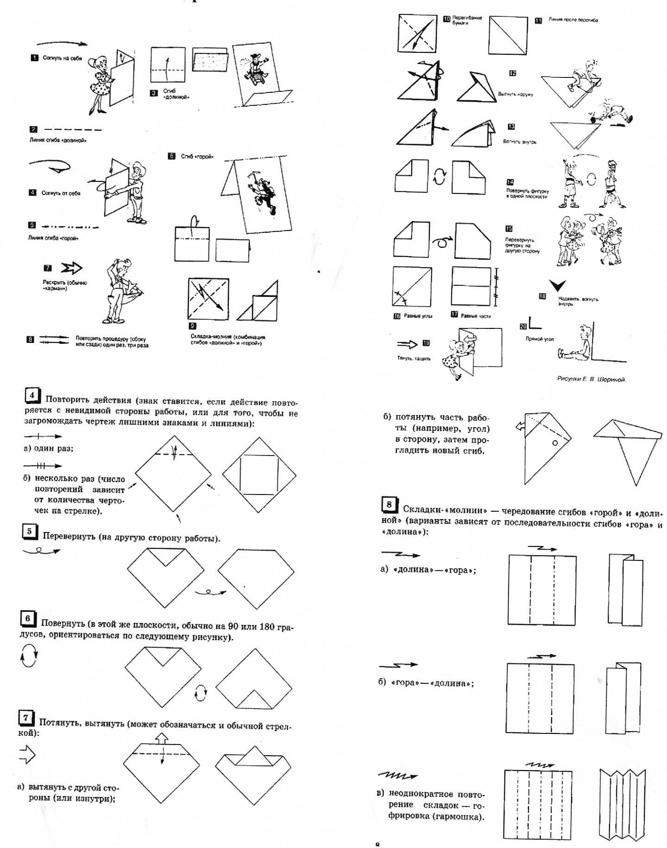

Существует два способа складывания квадрата пополам. Первый способ «косынкой», то есть сгибание по диагонали, когда совмещаются два противоположных угла. Второй способ — «книжкой», когда совмещаются две противоположные стороны. Эти способы являются начальным этапом для других базовых форм. Так, «косынка», имеющая как базовая форма и другое название — «треугольник», служит началом для базовых форм «воздушный змей», «рыба». Из «книжки» получаются базовые формы «дом», «дверь», «катамаран». Базовую форму «блинчик» можно сложить, используя сгибы «косынки» или «книжки».

Для складывания базовых форм «двойной квадрат» и «двойной треугольник» необходимо сочетание сгибов «косынки» и «книжки». Эти базовые формы при вывертывании наружу преобразуются одна в другую.

«Двойной квадрат» является основой для складывания базовых форм «птица» и «лягушка». Базовую форму «лягушка» можно получить и из «двойного треугольника».

Некоторые базовые формы образуются путем сочетания других. Например, базовая форма «рыба» образуется за счет наложения «воздушного змея» на «воздушный змей». Очень часто встречается сочетание базовой формы «блинчик» с другими базовыми формами: «дверь», «воздушный змей», «рыба», «двойной треугольник», «двойной квадрат», «катамаран», «птица», «лягушка». У многих базовых форм существует несколько вариантов складывания. А «рыба», «катамаран», «птица» и «лягушка» имеют по две формы - длинную (развернутую) и короткую (согнутую).

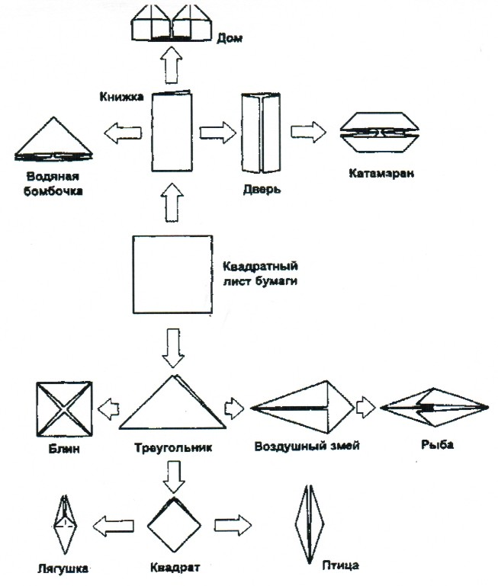

Базовые формы в оригами : книжка, треугольник, двойной треугольник, дверь, дом. блинчик, воздушный змей, рыба. лягушка, катамаран, двойной квадрат, птица.

**Правило Кавасаки. Задачи на складывание.**

Цели: рассмотреть правило Кавасаки, научить применять его на практик.

Впервые четкие правила, работающие при складывании листа в плоскость второго порядка (то есть в нашем случае в плоскую фигурку), сформулировал и доказал японский математик Тошиказу Кавасаки. Давайте познакомимся с этими правилами.

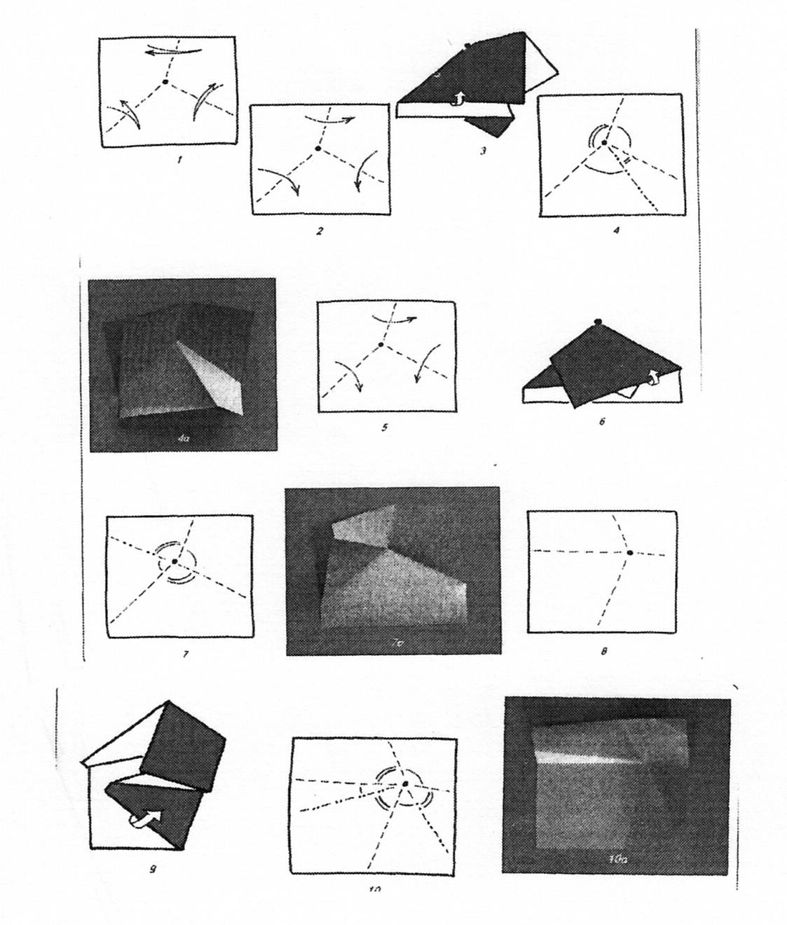Наметим на квадрате три произвольно расположенные линии так, чтобы они выходили из некоторой точки на плоскости листа. Теперь сложим по ним квадрат так, чтобы получилась плоская фигурка (плоскость второго порядка). Раскроем ее до исходного квадрата. Не трудно заметить, что помимо трех «долин» на листе теперь образовалась еще и одна линия «гopa», выходящая из той же точки. Все четыре линии делят плоскость на четыре сектора: два — условно нечетных и два четных. Единственно ли положение линии «горы», позволяющее сложить квадрат по трем «долинам» в плоскость второго порядка? Давайте это проверим и попробуем сложить исходный квадрат по трем намеченным линиям иначе. Получилось! А что внутри? Снова возникает линия «гopa», но уже в другом месте. Опять пометим четыре сектора. Если между ними и первыми секторами какая-то связь? Прежде чем ответить на этот вопрос, посмотрим, что случится, если линий «долин» будет не три, а четыре. Сложили, теперь развернем. Видно, что в этом случае возникает уже две «горы», а секторов становится шесть: три нечетных и три четных. Экспериментируя таким образом, можно прийти к следующим выводам, известным как **правила Кавасаки**:

* **общее число линий, позволяющих согнуть плоскость первого порядка в плоскость второго порядка всегда четно;**
* **разность между числом «долин» и «гор» по абсолютной величине всегда равна двум;**
* **сумма углов всех нечетных секторов и равна сумме четных секторов и равна 180°.**

Правила Кавасаки действуют только в том случае, если получившаяся из листа фигурка будет плоской. Нарушение этих правил приводит к появлению объемных форм. Строгим доказательством подобных закономерностей занимается область математики, изучающая наиболее общие свойства объемных тел — топология.

**Тема 3**

**Пропорциональность – источник красоты**

Если внимательно присмотреться к окружающему нас миру, то можно увидеть стройность и продуманность форм и линий во всём. Само его устройство доказывает, что он не появился из неоткуда. За всем явно стоят четкие и беспристрастные математические законы.

Пространство, окружающее нас, не является чем-то неразумным, оно говорит с нами через звук, цвет, формы, чувства. И все они относятся к сакральной геометрии — науке о принципах творения Вселенной, выраженных в волновой матричной структуре материи и энергии.

Пропорциональность - источник красоты. Эта мысль принадлежит первому теоретику истории пропорций Марку Витрувию, положившему начало этой науке в I в. до н.э. В геометрии, в механике, в архитектуре, в музыке, и в других областях искусств, науки и техники пропорциональность уже давно стала одной из наиболее важных и ясных характеристик объектов.

Пропорциональные отношения, или пропорции, лежат в основе великого множества закономерностей, правил, теорем, и поэтому не случайно, что литература по проблеме пропорций сегодня насчитывает сотни работ, написанных архитекторами, философами, математиками, представителями самых различных специальностей. Например, в книге С.С. Водчиц «Эстетика книжных пропорций», (М., Изд-во МГТУ им. Н.Э.Баумана, 1997) приведён список литературы, содержащий более 70 книг на эту тему.

Можно просто нарисовать прямоугольник или линию, однако они не будут подчинены принципам сакральной геометрии, если между ними нет соответствующего соотношения и пропорции. Именно в них и заложен глубочайший смысл, который с рождения впечатан в человеческое сознание как чувство прекрасного.

В соответствии с принципами сакральной геометрии каждая линия, звук, фигура имеет свой математический смысл, сочетание которых и порождает гармонию. Правильно используя эти законы, человек может создавать свой собственный мир, менять не только внутреннее, но и внешнее пространство.

Уникальность принципов сакральной геометрии заключается ещё и в том, что ими пронизаны все сферы нашего существования. Так же как под действием нашего сознания мы меняем окружающее пространство, так и окружающее нас пространство, в зависимости от своей гармоничности в ту или иную сторону меняет наше сознание и соответственно способность адекватно воспринимать действительность и принимать верные решения.

С самого начала зарождения цивилизации люди пребывали в поиске всеобщего языка общения с Богом. Эти поиски привели к нахождению определенных символов и образов, которые, по сути, отражают внешнюю реальность. Набор символов представляет собой геометрический образец, с помощью которого можно описать мир. Геометрические символы используются в мифологии, религиозной сфере, с определенными знаками связаны предания народов мира. Например, вертикальная ось указывает на связь и единство с Абсолютом. Это сила небес, нисходящая на людей. Горизонтальная ось - связь с жизненной силой. Это союз жизни, пребывающей в людях и всех живых существах. Символы сакральной геометрии описывают структуру Космоса в его вертикальном и горизонтальном аспектах. Сложные орнаменты могут создавать этическое и моральное пространство, обозначающее такие понятия, как вера, надежда, стойкость, справедливость, истина, закон. Символика геометрических форм лежит в основе структуры пространства и формы предметов.

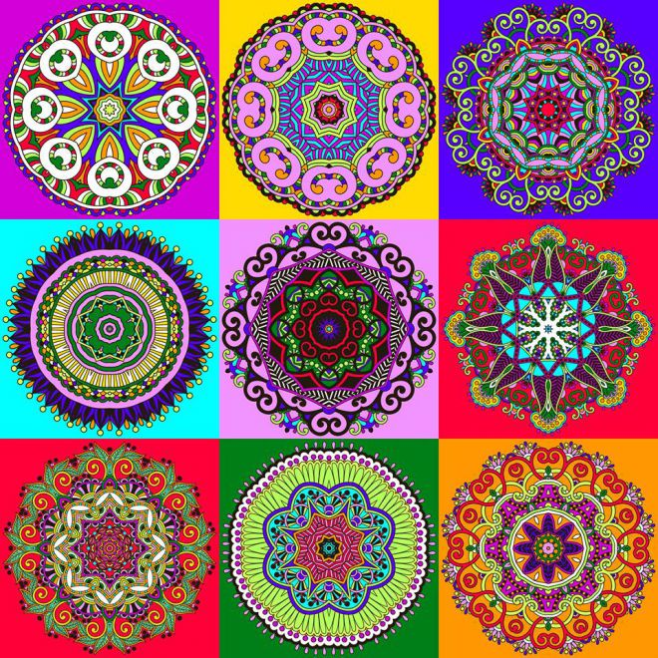

Знание символики геометрических фигур приближает к знанию о Боге. Все геометрические образцы есть суть повторения временных циклов: весенний рассвет, летний полдень, осенний сумрак, зимняя полночь; ощущения, мысли, интуиция, чувства; рождение, рост, зрелость, смерть. Каждая геометрическая фигура может аллегорически пониматься как своеобразная карта, в которой заключена часть обширного знания об устройстве мира, человека, Космоса. Зная язык геометрических фигур можно обрести понимание Божественного.

**Сфера** - наиболее удивительная и мощная в Творении. Это самая простая и наиболее совершенная из форм. Сфера - выражение единства, законченности и целостности. Никакой точке на поверхности не высказывается предпочтение. Атомы, клетки, семена, планеты и шаровидные звездные системы - все это сферы. Если обратить внимание на формы, преобладающие во Вселенной, то наиболее распространенной является именно сферическая: планеты, звезды, галактики имеют сферическую форму, на земле за счет сил поверхностного натяжения пузырьки воздуха в воде, капли воды на раскаленной плите, капли ртути приобретают шарообразную форму. Мыльные пузыри - сферы, атомные ядра - тоже сферы.

Очень распространена у разных народов сферическая схема Космоса, объятого мировой бездной. В древнеиндийской традиции говорили о 33 богах, распределяемых по трем космическим сферам: небесные, атмосферные и земные. В мифологии Бали известна хтоническая сфера - обитель демонических сил, несущих в себе как разрушение, так и обновление, связь между жизнью и смертью. В буддизме верхний рай образуют две сферы в сансаре: сфера, имеющая форму(рупа) и не имеющая формы (арупа). Джанна, мусульманский рай, по преданию, расположен на восьми небесных сферах. В тибетской мифологии лха, божества, обитающие в небе и защищающие человека, располагаются на 13 небесных сферах.

**Круг** - двухмерная тень сферы, которая во всех культурах считается изображением неделимости и совершенства Вселенной. Круг не имеет ни начала, ни конца, он представляет бескрайность, совершенство и вечность и является символом Бога. В средневековой живописи человек изображался страдающим от тяжести своих грехов, взирая на недоступное ему совершенство, символом которого служил помещенный над его головой круг. В системе геометрической магии круг является одной из основных фигур для защиты от проникновения нежелательных существ. Круг служит для описания различных форм как бытия, так и небытия. Данте изображает ад как подземную пропасть, склоны которой опоясаны концентрическими кругами, девятью уступами, в каждом круге мучаются определенные категории грешников( 9 кругов ада ).

**Точка** - бесконечно малый элемент, находящийся в центре круга или сферы. Точка символизирует единство времени и пространства, это начало всех других форм. В исламе свет Мухаммеда понимается как первое творение Аллаха, возникающее в виде светящейся точки задолго до создания человека. Египтяне называли Бога Глазом вселенной; точка внутри круга считалась олицетворением Божества, окруженного вечностью, а шар символизировал вечного Бога.

**Спираль**. С незапамятных времен люди знали о спиральном развитии Вселенной и человечества. В древних индийских писаниях, Упанишадах, упоминается Вселенский Змей, накрученный на ось Земли. В древнеегипетских храмах спираль изображалась в виде кобры на шлеме фараона; в Индии жизненная энергия, кундалини, располагается в основании позвоночника в виде змеи, свернувшейся кольцами. В масонстве спиральная лестница выражает идею духовного роста.

**Треугольник** может рассматриваться в качестве символа солнца. Это происходит потому, что само Солнце - источник жизни, тепла и света, трех начал. Треугольник символизирует в различных мифологиях плодоносящую силу земли, брак, пламя, главу, гору, пирамиду, троицу, физическую стабильность; тело-ум-душу; отца-мать-дитя; три космические зоны (небо-земля-нижний мир). Три соединенных треугольника - символ абсолютного, пифагорейский символ здоровья. Треугольник в квадрате - Божественное и человеческое, небесное и земное, духовное и телесное. Треугольник внутри круга - троичность в Едином; два пересекающихся треугольника - соединение огня и воды, победа духа над материей. В языке форм треугольник выступает простейшей формой после точки. Три точки треугольника относятся к триадам мировых принципов: творение, сохранение и растворение.

**Квадрат** - базовая форма, вместилище и основа проявленного мира. Четверка есть символ мира, расширяющегося по четырем направлениям. Квадрат - форма порядка и совершенства, опора геометрии пространства. Эта фигура символизирует стабильность. Ее вибрации: надежность, порядочность, спокойствие. В индуизме квадрат символизирует упорядоченную Вселенную. Квадрат связан с такими идеями, как число 4, равенство, простота, прямота, порядок, мудрость, честь, земля. Квадрат служит моделью многих храмовых сооружений (зиккурат, пирамида, пагода, церковь), которые в свою очередь рассматриваются как образ мира. Квадратная структура описывает пространственный состав Вселенной (страны света, направления), временные координаты (четыре части суток, четыре времени года) и классификацию социальной сферы (4 социальных класса, четыре ранга, четыре касты).

Существуют и другие символы сакральной геометрии. Это **куб, крест, пятиугольник, шестиугольник, фракталы.**

Золотое сечение, известное как пропорция Бога, золотая пропорция, золотая середина, золотое число, божественная пропорция, или sectio divina, является иррациональным числом, равным 1.618 033 988 749 894 848, обладающим интересными свойствами. Формы, которые имели пропорции согласно золотому сечению, в западной культуре долгое время считались наиболее приятными глазу. Золотая пропорция до сих пор часто применяется в искусстве и дизайне, предлагая естественный баланс между симметрией и асимметрией.

Древние пифагорейцы рассматривали числа как соотношения, они верили, что реальность имеет числовое выражение и что золотая пропорция выражает глубинную истину существования. Платон объяснял в своей работе «Республика» ((VII, 527 d, e), что посредством геометрии человек очищает око души, «поскольку лишь с ее помощью мы созерцаем истину». Хотя Платон рассуждает о ее значимости для музыки и эзотерической философии, он концентрируется исключительно на последней. Как объяснял Сократ, мы должны стремиться убедить главных лиц страны изучать арифметику, не как любители, а продолжать ее изучение до тех пор, пока природа чисел не будет полностью познана их умом… во благо души.

Золотое сечение – гармоническая пропорция  
В математике пропорцией (лат. proportio) называют равенство двух отношений: a : b= c : d. Отрезок прямой АВ можно разделить на две части следующими способами:  
- на две равные части – АВ : АС= АВ : ВС;  
- на две неравные части в любом отношении (такие части пропорции не образуют);  
таким образом, когда АВ : АС= АС : ВС.

Последнее и есть золотое деление или деление отрезка в крайнем и среднем отношении  
Золотое сечение – это такое пропорциональное деление отрезка на неравные части, при котором весь отрезок так относится к большей части, как сама большая часть относится к меньшей; или другими словами, меньший отрезок так относится к большему, как больший ко всему  
a : b= b : c или с : b= b : а.  
[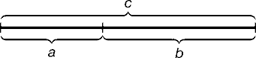](http://www.radikal.ru/)  
Рис. 1. Деление отрезка прямой по золотому сечению. BC= 1/2 AB; CD= BC  
  
[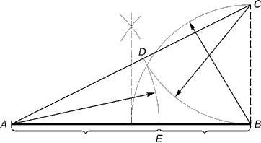](http://www.radikal.ru/)  
Рис. 2. Геометрическое изображение золотой пропорции

Практическое знакомство с золотым сечением начинают с деления отрезка прямой в золотой пропорции с помощью циркуля и линейки.  
Из точки В восставляется перпендикуляр, равный половине АВ. Полученная точка С соединяется линией с точкой А. На полученной линии откладывается отрезок ВС, заканчивающийся точкой D. Отрезок AD переносится на прямую АВ. Полученная при этом точка Е делит отрезок АВ в соотношении золотой пропорции.Отрезки золотой пропорции выражаются бесконечной иррациональной дробью AE= 0,618..., если АВ принять за единицу, ВЕ= 0,382... Для практических целей часто используют приближенные значения 0,62 и 0,38. Если отрезок АВ принять за 100 частей, то большая часть отрезка равна 62, а меньшая – 38 частям.  
Свойства золотого сечения описываются уравнением:  
x2 – x – 1= 0  
Решение этого уравнения: [Изображение](http://www.radikal.ru/)  
Отрезки золотой пропорции выражаются бесконечной иррациональной дробью 0,618..., если c принять за единицу, a = 0,382. Числа 0.618 и 0.382 являются коэффициентами последовательности Фибоначчи. На этой пропорции базируются основные геометрические фигуры. Прямоугольник с таким отношением сторон стали называть золотым прямоугольником. Он также обладает интересными свойствами. Если от него отрезать квадрат, то останется вновь золотой прямоугольник. Этот процесс можно продолжать до бесконечности. А если провести диагональ первого и второго прямоугольника, то точка их пересечения будет принадлежать всем получаемым золотым прямоугольникам. Разумеется есть и золотой треугольник. Это равнобедренный треугольник, у которого отношение длины боковой стороны к длине основания равняется 1.618.  
Есть и золотой кубоид - это прямоугольный параллелепипед с ребрами, имеющими длины 1.618, 1 и 0.618.  
В звездчатом пятиугольнике каждая из пяти линий, составляющих эту фигуру, делит другую в отношении золотого сечения, а концы звезды являются золотыми треугольниками.  
Второе Золотое сечение вытекает из основного сечения и дает другое отношение 44 : 56. Такая пропорция обнаружена в архитектуре, а также имеет место при построении композиций изображений удлиненного горизонтального формата.  
[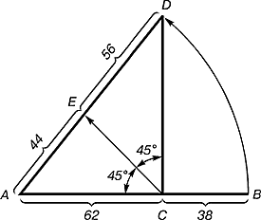](http://www.radikal.ru/)  
Построение второго золотого сечения. Деление осуществляется следующим образом. Отрезок АВ делится в пропорции золотого сечения. Из точки С восставляется перпендикуляр СD. Радиусом АВ находится точка D, которая соединяется линией с точкой А. Прямой угол АСD делится пополам. Из точки С проводится линия до пересечения с линией AD. Точка Е делит отрезок AD в отношении 56 : 44.  
[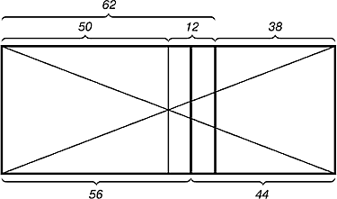](http://www.radikal.ru/)  
Деление прямоугольника линией второго золотого сечения. На рисунке показано положение линии второго золотого сечения. Она находится посередине между линией золотого сечения и средней линией прямоугольника.

**Золотое сечение**

Цели: ввести понятие золотого сечения, способствовать применению знаний к решению задач, золотое течение и его история, задачи получения золотого прямоугольника с помощью сгибов.

Правильные многоугольники привлекали внимание древнегреческих учёных ещё задолго да Архимеда. Пифагорейцы, выбравшие эмблемой своего союза пентаграмму - пятиконечную звезду, придавали очень большое значение задаче о делении окружности на равные части, то есть о построении правильного вписанного многоугольника. Альбрехт Дюрер (1471-1527rг), ставший олицетворением Возрождения в Германии приводит теоретически точный способ построения правильного пятиугольника, заимствованный из великого сочинения Птолемея «Альмагест».

Интерес Дюрера к построению правильных многоугольников отражает использование их в Средние века в арабских и готических орнаментах, а после изобретения огнестрельного оружия - в планировке крепостей.

Средневековые способы построения правильных многоугольников носили приближенный характер, но были (или не могли не быть) простыми: предпочтение отдавалось способам построения, не требующим даже изменять раствор циркуля. Леонардо да Винчи также много писал о многоугольниках, но именно Дюрер, а не Леонардо, передал средневековые способы построения потомкам. Дюрер, конечно, был знаком с " Началами" Евклида, но не привел в своем "Руководстве к измерению" (о построениях при помощи циркуля и линейки) предложенный Евклидом способ построения правильного пятиугольника, теоретически точный, как и все евклидовы построении. Евклид не пытается разделить заданную дугу окружности на три равные части, и Дюрер знал, хотя доказательство было найдено лишь в XIX веке, что эта задача неразрешима. Предложенное Евклидом построение правильного пятиугольника включает в себя деление отрезка прямой среднем и крайнем отношении, названное впоследствии золотые сечением и привлекшим к себе внимание художников и архитекторов на протяжении нескольких столетий. Точка В делит отрезок ABE и среднем и крайнем отношении или образует золотое сечение, если отношение большей части отрезка к меньшей равно отношению всего отрезка к большей части.

Записанное в виде равенства отношений золотое сечение имеет вид в

АВ/BЕ— AB/AE Если положить AB=a, а ВЕ=а/φ так, чтобы золотое отношение было равно АВФЕ=φ, то получается соотношение φ — 1 + 1/φ

То есть φ удовлетворяет уравнению φ2— φ— 1 = 0

Это уравнение имеет один положительный корень

φ=( 15+1)/2=l.618034....Заметим, что 1/φ = (15 -1 )/2, так как (15-1)(15+1) —5-1—4.

За 1/φ принято считать φ=0.618034.... Ф и φ - прописная и строчная формы греческой буквы "фи".

Такое обозначение принято в честь древнегреческого скульптора Фидия (V век до н. э.) Фидий руководил строительством храма Парфенон в Афинах. В пропорциях этого храма многократно присутствует число φ.



Парфенон имеет 8 колонн по коротким сторонам и 17 по длинным. Отношение высоты здания к его длине равно 0,618. Если произвести деление Парфенона по «золотому сечению», то получим те или иные выступы фасада. При его раскопках обнаружены циркули, которыми пользовались архитекторы и скульпторы античного мира. В Помпейском циркуле (музей в Неаполе) также заложены пропорции золотого деления.

Закрепление изученного материала.

Задача 1. Деление отрезка AB в отношении золотого сечения.

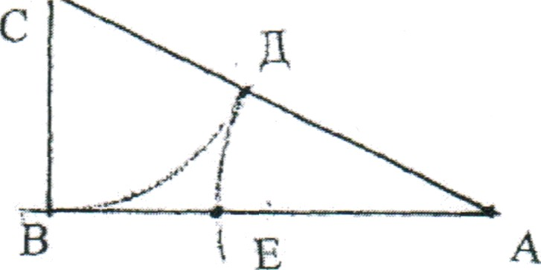

Из точки В восстанавливается перпендикуляр BC, равный половине AB. Полученная точка С соединяется с точкой А. На AC откладывается отрезок СД, равный BC. Отрезок AB переносится на прямую AB. Полученная при этом точка Е делит отрезок AB в соотношении золотой пропорции.

Именно эти отрезки использовал Евклид при построении правильного пятиугольника, т.к. каждая из сторон пятиугольной звезды делится другими именно в такой пропорции.

Таким образом, звездчатый пятиугольник также обладает «золотым сечением».

Интересно, что внутри пятиугольника можно продолжить строить пятиугольники, и это отношение будет сохраняться.

Звездчатый пятиугольник называется пентаграммой. Пифaгopeйцы выбрали пятиконечную звезду в качестве талисмана, она считалась символом здоровья и служила опознавательным знаком.

В настоящее время существует гипотеза, что пентаграмма - первичное понятие, а «золотое сечение» вторично. Пентаграмму никто не изобретал, ее только скопировали с натуры. Вид пятиконечной звезды имеют пяти-лепестковые цветы плодовых деревьев и кустарников, морские звезды. Те и другие создания природы человек наблюдает уже тысячи лет. Поэтому естественно предположить, что геометрический образ этих объектов -пентаграмма - стала известна раньше, чем «золотая» пропорция.

Задача 2. Построения отрезка в соотношении золотой пропорции с помощью сгибов.

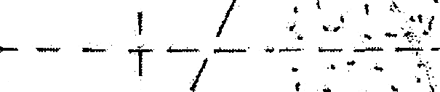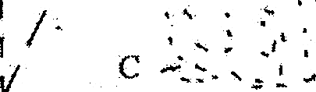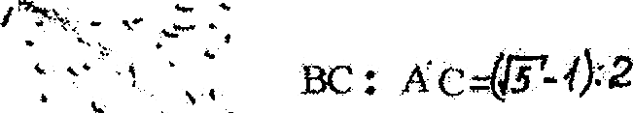

А

**Формат А4.**

Цели: рассмотреть формат А4, историю возникновения и свойства этого формата, научить строить прямоугольник заданного размера.

Методы обучения: объяснение, практическое решение задач, Формы контроля: самостоятельное решение практической задачи.

Наука геометрия возникла из практических задач, ее предложения выражают реальные факты и находят многочисленные применения. В конечном счете, в основе всей техники, так или иначе лежит геометрия, потому что она появляется всюду, где нужна хотя бы малейшая точность в определении формы и размеров. И технику, и инженеру, и квалифицированному рабочему и людям искусства геометрическое воображение необходимо, как геометру или архитектору. Математика, в частности геометрия, представляет собой могущественный инструмент познания природы, создания техники и преобразования мира.

Различные геометрические формы находят свое отражение практически во всех отраслях знаний: архитектура, искусство.

«Пропорциональность - источник красоты.»

Эта мысль принадлежит первому теоретику истории пропорций Марку Витрувию, положившему начало этой науке в 1 в .до н.э. В геометрии, в механике, в архитектуре, в музыке, и во множестве иных областей искусства, науки и техники пропорциональность уже давно стала одной из наиболее важных и, казалось бы, весьма ясных характеристик объектов. Пропорциональные отношения лежат в основе великого множества закономерностей, правил, теорем. Удивительные закономерности обнаружены в пропорциональности древних египетских пирамид и русских православных церквей, в пропорциональности частей тела человека и в музыкальном гармоническом ряду, в пропорциональности спектральных линий атома водорода и в строении Солнечной системы. Красивыми пропорциями или форматами мы будем называть такие, которые являются наиболее гармоничными, соответствующими природным пропорциям и пропорциям человека, его восприятию и ощущениям. О таких пропорциях обычно говорят. «они радуют и глаз и разум». Геометрическими фигурами, наиболее полно выражающими этот принцип принято считать, круг, квадрат, прямоугольник, треугольник (равносторонний и «священный» египетский - прямоугольный с соотношением сторон 3, 4, 5) и правильный пятиугольник.

Квадрат, используемый в «классическом» оригами, в отличие от круга, является фигурой статической, недаром ее называют еще и фигурой «мертвой». В Японии, например, до настоящего времени есть предубеждение к цифре 4 , особенно в номере автомобиля. Тем не менее, в Древнем Египте система построения пропорций основывалась именно на квадрате и прямоугольниках, образующихся как функции проведенных диагоналей.

В магазинах канцелярских товаров продают пачки бумаги, на упаковках которых значится: «формат А4». В некоторых книгах по оригами, где модели складываются не только из квадратов , можно так же встретить словосочетание «прямоугольник формата А4» Что имеется при этом ввиду? Какой это формат? Почему он так называется, и откуда взялась четверка? История изобретения форматов бумаги довольно любопытная. Среди всевозможных прямоугольников с различными длинами соотношениями сторон есть один- единственный, уникальный можно сказать. Его стороны соотносятся «единица к корню из двух» (1: 1.414235...). Откуда и зачем такая точность? Не будешь же, вырезая такой прямоугольник, измерять его стороны с точностью до долей миллиметров. Все гораздо проще - дело в том, что если меньшую сторону такого прямоугольника принять равной стороне квадрата, то его большая сторона будет в точности равна диагонали этого квадрата. Построить прямоугольник с таким соотношением сторон и с такой точностью можно без линейки, применив простейшие приемы складывания.

1. Получение прямоугольника A4 из квадрата
2. . Получение прямоугольника A4 из произвольного прямоугольника.

Рассмотрим задачу:

Каких размеров должны быть стороны прямоугольника, если соотношение сторон «единица к корню из двух» и площадь равна одному квадратному метру? Именно такой прямоугольник был назван доктором Портсманом форматом AO. Половина AO будет формат A1. Четвертинка - A2. Восьмая часть -АЗ. Мы с вами пишем письма на листе, форматом А4.(то есть 297x210 мм).

Самый маленький формат A6 (148x105мм) соответствует почтовой открытке.

**Получение прямоугольника в соотношении 1: √2 из любого прямоугольника**

**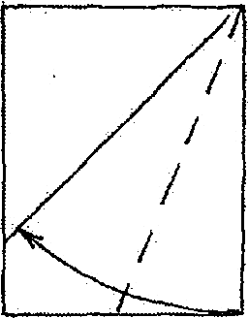**

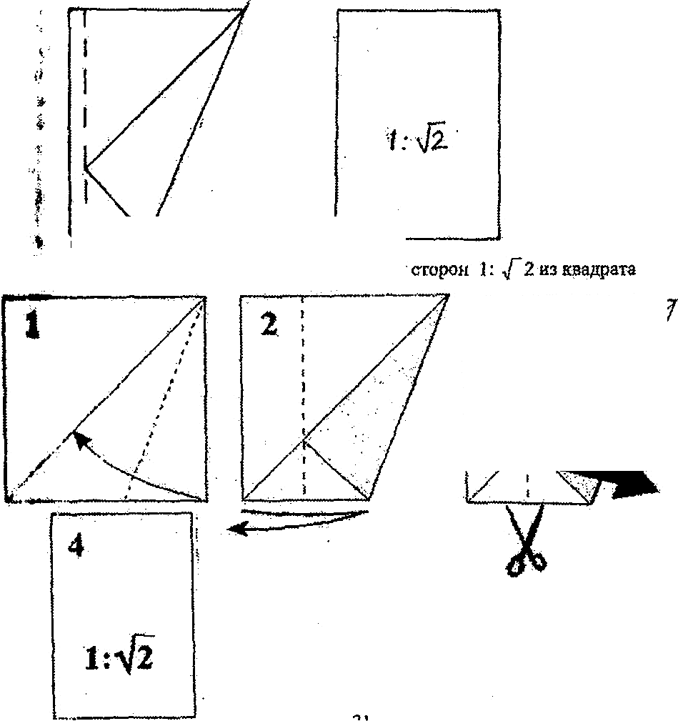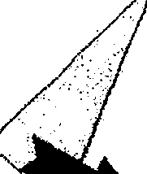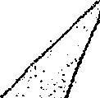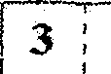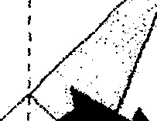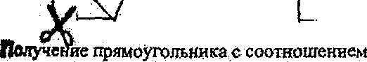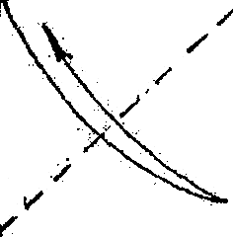

По идее г-на Порстмана стандартные размеры бумаги могли бы служить основой для определения размеров чертежных столов, шкафов для хранения документов. Они в свою очередь, определяют размеры помещений. Попробуйте поискать вокруг себя прямоугольники, пропорциональные формату A4.

**Прямоугольник с соотношением сторон «корень из двух к одному» обладает удивительными свойствами.**

l. Oн сохраняет соотношение сторон при его делении на два равных прямоугольника (деление пополам начинаем с большей стороны) Проверьте это с помощью сгибов.

2. Возьмите два прямоугольника А4. Один разрежьте пополам (как сказано в предыдущем случае). Одну половинку приложите к первому большому прямоугольнику так, чтобы совпали две стороны. Оставшуюся половинку снова разрежьте пополам. Снова приложите к исходному. Повторите эти действия несколько раз. В результате у вас получится серия прямоугольников уменьшающегося размера. Вершины всех прямоугольников лежат на диагонали большего прямоугольника. Если вы возьмете прямоугольник с любым другим соотношением сторон, то ничего подобного не получится. Проверте это.

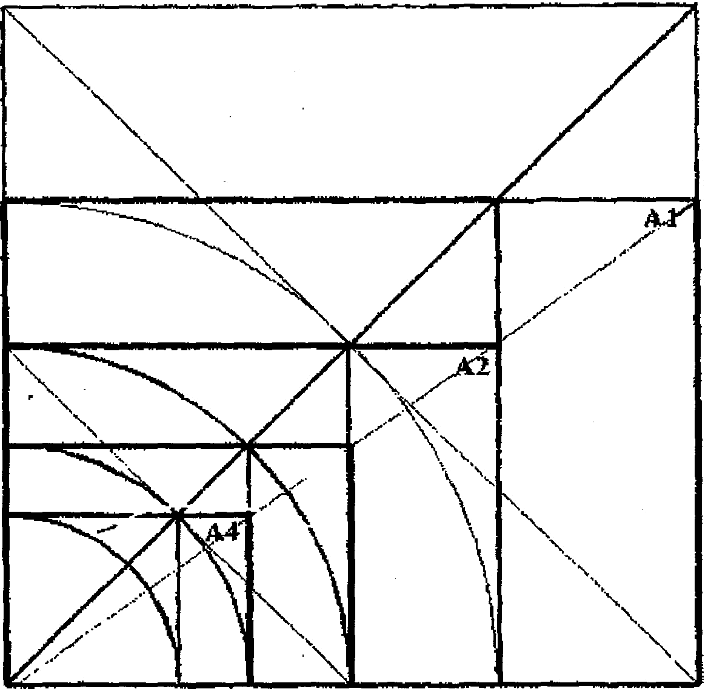

A4-297x2l0 A3-420x297 A2-594x420 A5-140x210

**Практическая работа. Свойства «золотого прямоугольника»**

Цели: закрепить изученный материал, способствовать выработке навыков решения задач на золотое сечение и связанные с ним соотношения: рассмотреть золотой прямоугольник и его свойства.

Форма занятия: рассказ, решение задач

Методы контроля: фронтальный опрос, самостоятельное решение задач, творческие задания.

"Золотой" прямоугольник. Прямоугольник считается «золотым», если его стороны относятся как 2/√5 – 1.

**Задача 1**. Дан квадрат со стороной в две условные единицы. Сделайте серию сгибов, намечающих линий, «вырезающих» из него «золотой» прямоугольник.

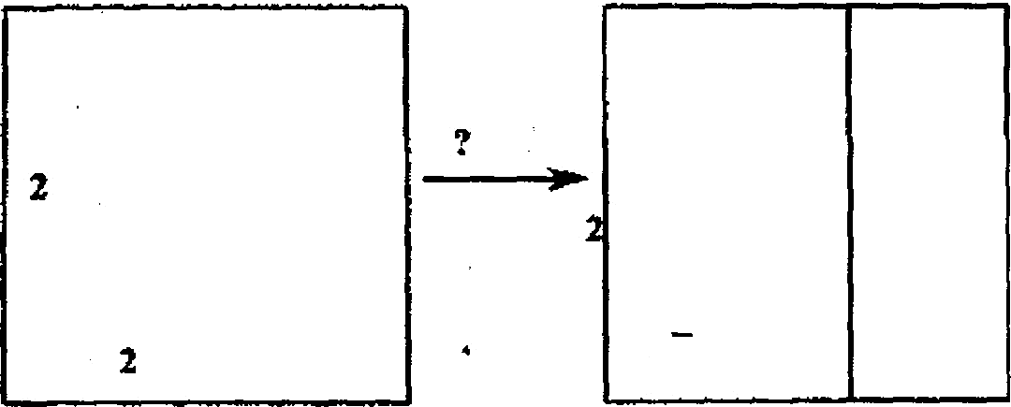

**Оригамское** решение с математическим обоснованием

**√5 – 1**

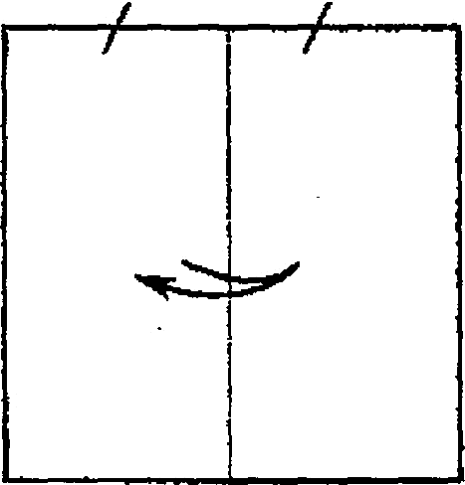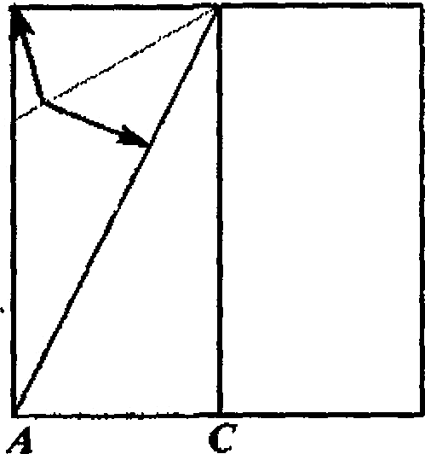

2

'

**Обозначим в ∆DAB, BD = 1, AD=2, тогда**

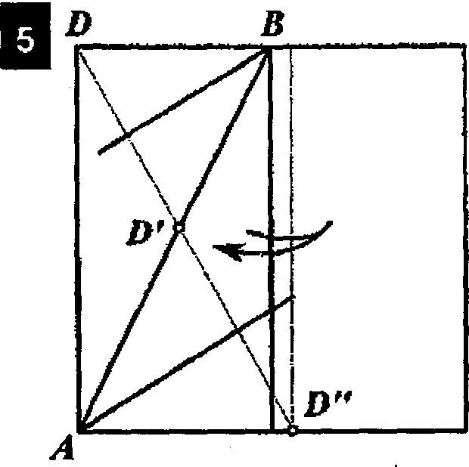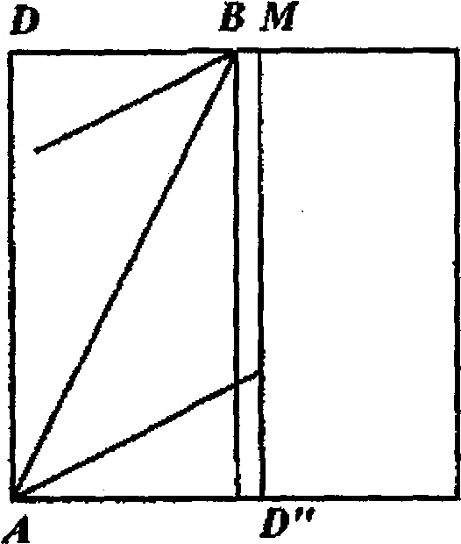

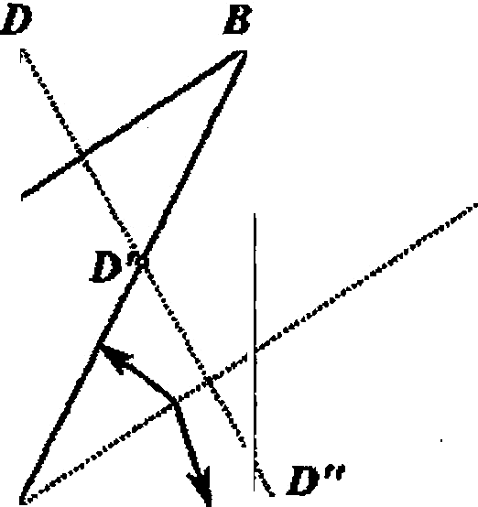

*А*

6



 АD''= AD'= √5 – 1 прямоугольник

AD:AD'' =2∕ √5 - 1

**Задача 2**. Постройте в тетрадях какой-нибудь золотой прямоугольник, т. е. такой, у которого отношение сторон равно 1,6. Отрежьте от него квадрат. Проведите измерения и найдите отношение большей cтopoны получившегося прямоугольника к его меньшей стороне. У вас опять получится число 1,6, т. е. новый прямоугольник, тоже «золотой». Если вы продолжите такие же построения, то результат будет тот же. Иными словами, «золотой» прямоугольник «сохраняет форму». Проведите доказательство для первого шага, используя точное значение золотого сечения.

**Свойства «золотого» прямоугольника**

Золотой прямоугольник обладает интересными свойствами. Рассмотрим два из них, тесно связанные друг с другом.

1. свойство. Если от золотого прямоугольника со сторонами а и b (где а >b) отрезать квадрат со стороной b, то получится прямоугольник со сторонами b и п - b, который тоже золотой. Продолжая этот процесс, мы каждый раз будем получить прямоугольник меньших размеров, но опять же золотой.
2. 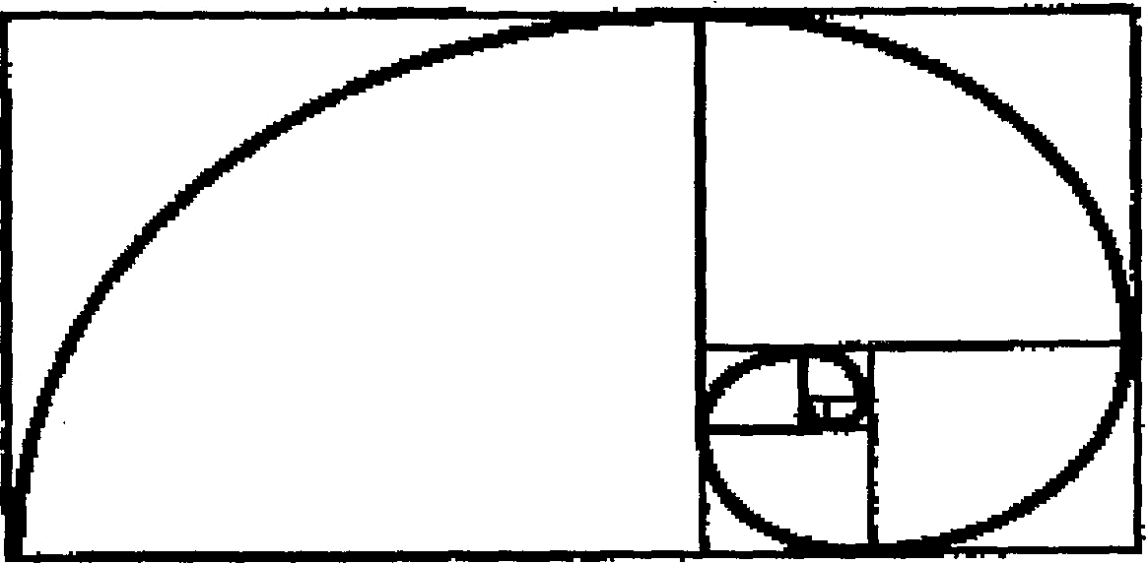свойство. Процесс, описанный выше, приводит к последовательности так называемых вращающихся квадратов. Если соединить противоположные вершины этих квадратов плавной линией, то получим кривую, которая называется «золотой» спиралью. Точка N, с которой она начинает раскручиваться, называется полюсом. Отрезки соединяющие точку S с точками спирали, называют полярными радиусами.

ІІІ. Закрепление.

3адача 2.Проведите доказательство для первого шага, используя точное значение золотого сечения.

ІV.Подведение итогов.

Домашнее задание: разобрать и выучить теоретический материал.

**Тема 4. Круг. Окружность.**

Цели: ввести понятие окружности, круга, на практике сравнить площадь круга с площадями других геометрических фигур.

Геометрические фигурами, наиболее полно выражающими этот принцип, принято считать круг, квадрат, прямоугольник, треугольник и правильный пятиугольник. Окружность древние греки считали самой совершенной из всех геометрииеских фигур за её удивительно гармоничные свойства — все точки окружности расположены на одинаковом расстоянии от её центра. Именно поэтому окружность — единственная фигура (в том числе и среди кривых), которая может «скользить сама по себе», вращаясь вокруг центра. Это свойство окружности легло в основу одного из величайших изобретений человечества — колеса.

**Лабораторная работа 1**

1.Возьмите нитку произвольной длины и свяжите её концытт. Положив на стол, сделайте из неё окружность, и вычислите площадь круга, ограниченного этой окружностью.

1. Сложите из этой же полоски равносторонний треугольник и вычислите его
2. Затем любой прямоугольник. Вычислите его площадь
3. Сравните полученные площади.

ВЫВОД: Площадь, ограниченная окружностью (т.е. площадь круга),—наи- большая среди возможных из полученных таким образом площадей. Кроме того, говоря о площадях каких-либо других фигур, обычно говорят: «площадь квадрата» или, например, «площадь пятиугольника», но не площадь, ограниченная квадратом. Таким образом, введя два понятия — окружность и круг, наши предки особо выделили значимость удивительно гармоничной фигуры.

**Лабораторная работа 2**

Для изучения другого замечательного свойства окружности нам понадобится лист тонкой, прозрачной бумаги (лучше всего кальки) Проделайте последовательно действия:

1. Нарисуйте окружность на листе прозрачной бумаги.
2. Обозначьте центр окружность буквой — О. Выберете внутри окружности произвольно топку А, отличную от центра окружности.
3. Перегните лист бумаги так, чтобы точка А оказалась на окружности.
4. Задание имеет множество решений, поэтому перегните лист бумаги несколько раз. Всякий раз точка А должна попадать на окружность. При достаточно большом количестве перегибов можно убедиться в том, что каждая лини сгиба касается эллипса. Эллипс будет «проявляется» как огибающая касательных. Точки О и А являются фокусами этого эллипса.
5. Аналогииным образом можно построить гиперболу и параболу, расположив точку А на окружности или вне её.

Таким простым способом, путём складывания прозрачного листка бумаги, легко убедиться во взаимосвязи этих кривых.

**ВЫВОД**: Окружность при этом является как бы прародительницей эллипса, гиперболы и параболы. Все четыре кривые (окружность эллипс, гипербола и парабола) являются коническими сечениями. Других «правильных» кривых природе нет. А сколько различных вариантов вы бора месторасположения точки А? Очевидно, что тоже четыре (в центре окружности, внутри окружности, на самой окружности и вне её).

**Задача о квадратуре круга**

Цели: рассказ о задачах в оригаметрии, расширить общий кругозор учащихся, познакомить с использованием задач о кругах на практике.

**Задача о квадратуре круга** — одна из самых знаменитых задач древности. Построить с помощью циркуля и линейки квадрат, площадь которого равнялась бы площади данного круга, пытались на протяжении четырех тысячелетий. Только 1882r. Немецкий математйк Ф.Линдеман доказал, что с помощью циркуля и линейки эту задачу pe шить невозможно. А при помощи оригами? Boпpoc пока остаётся открытым. ..

Решим более простую задачу, связанную с квадратом и кругом. Для этого сделаем построения:

1. Из листа бумаги вырежем круг.

2. Впишем в него квадрат. Для этого раздели окружность на четыре равные части, а затем перегнём по хордам.

3. В получившийся квадрат впишем ещё один поменьше. Углы меньшего квадрата должны находиться посередине сторон большого квадрата

**Задача**: Если радиус круга равен 1, чему буде равна сторона меньшего квадрата? (сторона меньшего квадрата равна радиусу круга). Проверте самостоятельно. Вписание греческими ремесленниками в круг квадрата и равностороннего треугольника для гармонизации произведения.

Ответ: сторона меньшего квадрата равна радиусу круга.

Пытаясь объяснить строение Вселенной исходя из принципов целесообразности и красоты, И.Кеплер брал за основу правильные многогранники и окружность.

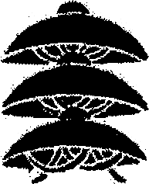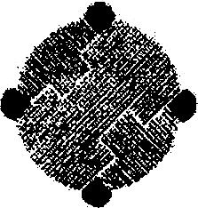Размышления Кеплера относительно строения солнечной системы, в итоге приведшие к знаменитым «законам Кеплера», начинались с попытки (оказавшейся неудачной) связать само число известных к тому времени планет Солнечной системы, а также расстояние этих планет от Солнца с пятью правильными ***многогранниками*** (Невооружённым глазом с Земли можно наблюдать только пять планет!) Его первые и ошибочные рассуждения заключались в следующем: орбиты всех планет расположены на сферах, ко­торые последовательно вписаны в одни правильные тела и описаны вокруг других, — вроде того, как у нас на плоскости в последней задаче.

Образцы некоторых древниs семейные гербов японцев

Окружности и её части — дуги являются обязательными элементами в архитектуре различных эпох и стилей. Красота и пропорциональность окружности, как совершенной геометрической формы, привлекала к себе внимание художников и архитекторов с древнейших времён. Окружности, дуги, различные арки являются не просто частями конструкции, а придают «воздушность» торжественность и «лёгкость» всему архитектурному 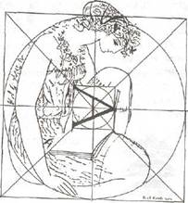ансамблю.

Для проектирования архитектурных деталей и сооружений круговой формы древние зодчие использовали деление целого эталона на 21 элемент. Поскольку при любых размерах круга, если его диаметр разделить на 21 часть, то на самой окружности с большой точностью будет укладываться 66 таких же отрезков (C=27iR=rcD; 66:21=3,1428....). Соответственно цифры 21 и 66 приобрели особый, мистический оттенок. Циферблат часов поделён на 12 равных частей. Почему именно 12?

Достоверно известно, что египетские геометры («гарпедонаптаи» — натягиватели верёвок) в качестве измерительного инструмента использовали верёвку, поделенную узлами на 3/12,4/12 и 5/12 частей своей длины. Попробуйте самостоятельно разделить верёвку в таких пропорциях путём складывания. Есть (или нет) между делением окружности и верёвки на 12 равных частей какая-либо взаимосвязь? Поразмышляйте на эту тему.

В создании орнаментов часто используются окружности. «Кусудамы — волшебные шары» из отдельных частей-модулей, каждый из которых в свою очередь складывался из квадратика бумаги. Быть может, используя в качестве исходного формата круг, можно тоже получить красивые и гармоничные оригами? Моделей оригами из круга пока известно не так много.

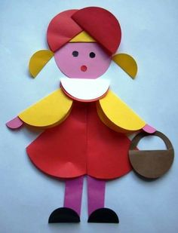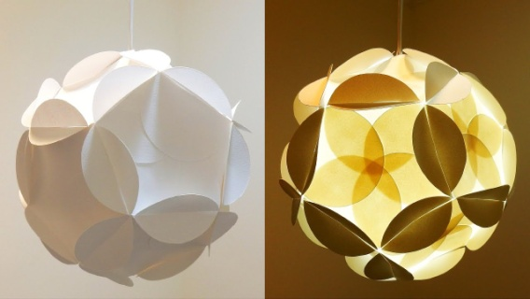

Подумайте: почему стержень шариковой ручки в поперечном сечении имеет форму круга? (аналогично — одножильный провод, стержень карандаша, люминесцентная лампа, бутылка...);

* почему железные крышки водо - канализационных люков круглые?
* почему монеты и медали круглые, а ордена нет?
* почему говорят «круглый дурак» (или, наоборот «круглый отличник»), а не, например «квадратный»?
* «круговая порука» — это, наверное, не то же самое, что «любовный треугольник»?

Посмотрите по сторонам, таких «почему» вы сможете задать себе и нам много. Напишите о своих размышлениях на этот счёт. А может быть, кто-то попытается сложить (известные и новые) базовые формы и модели не из квадрата, а из круга?

**Деление окружности на равные части.**

Цели: практически использовать полученные знания, научиться делить окружность на 3,4, 5, 6, 8, 10,12 равных частей без циркуля.

**Деление на 3 и 6 частей**

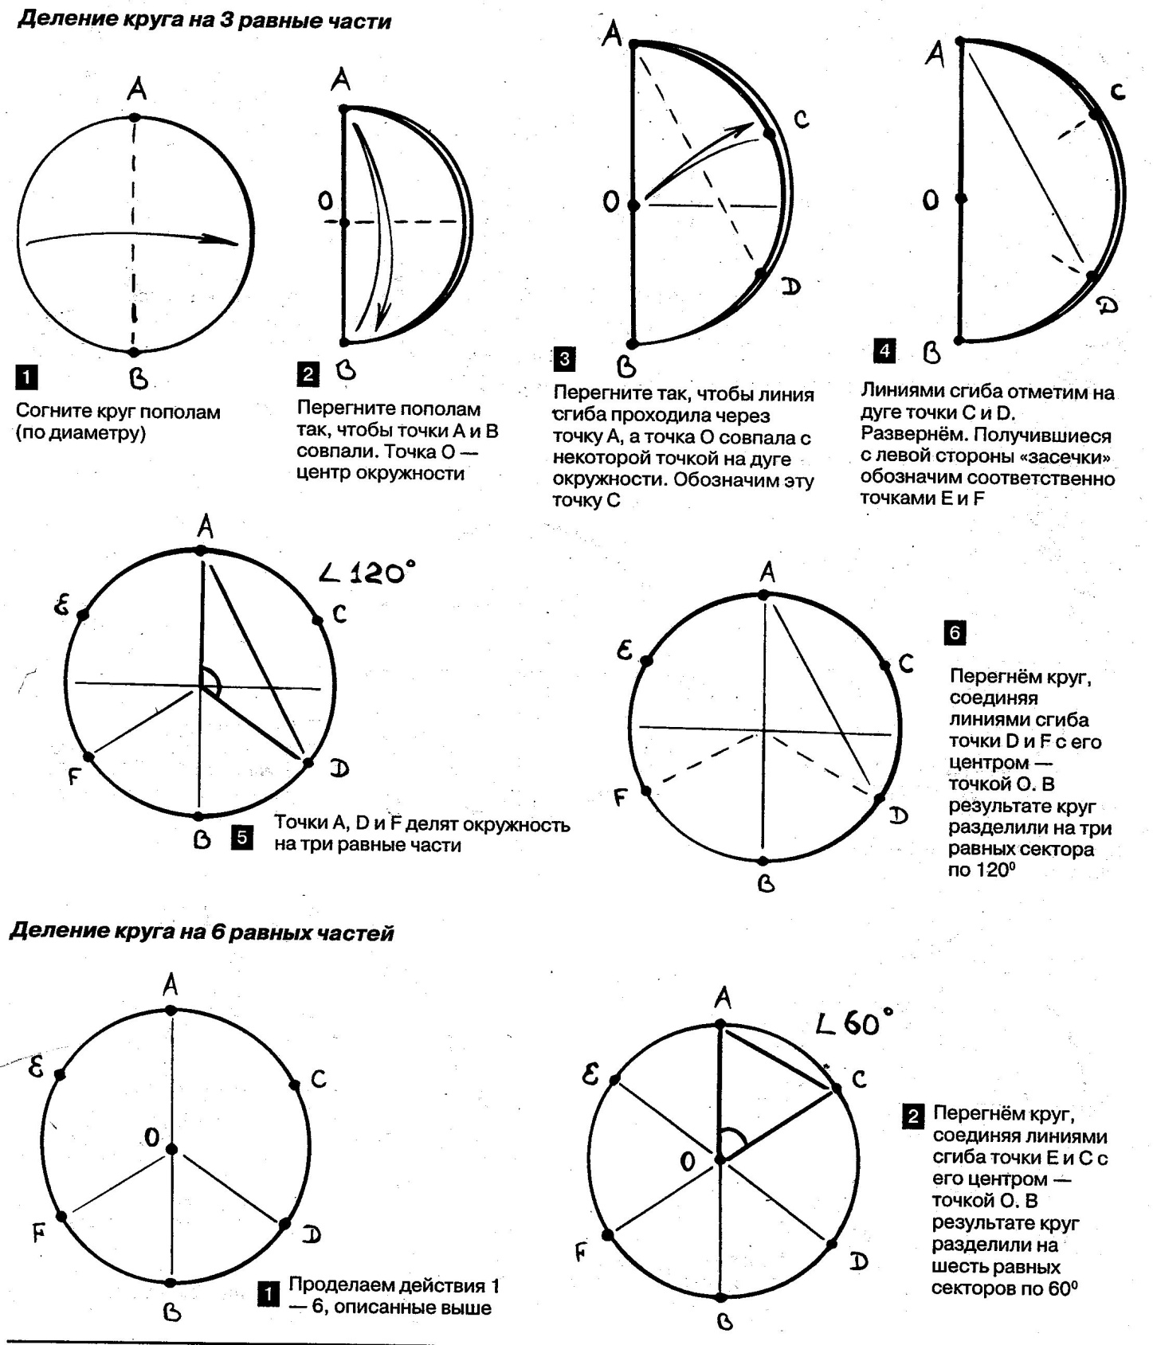

**Деление на 4 и 8 равных частей**

**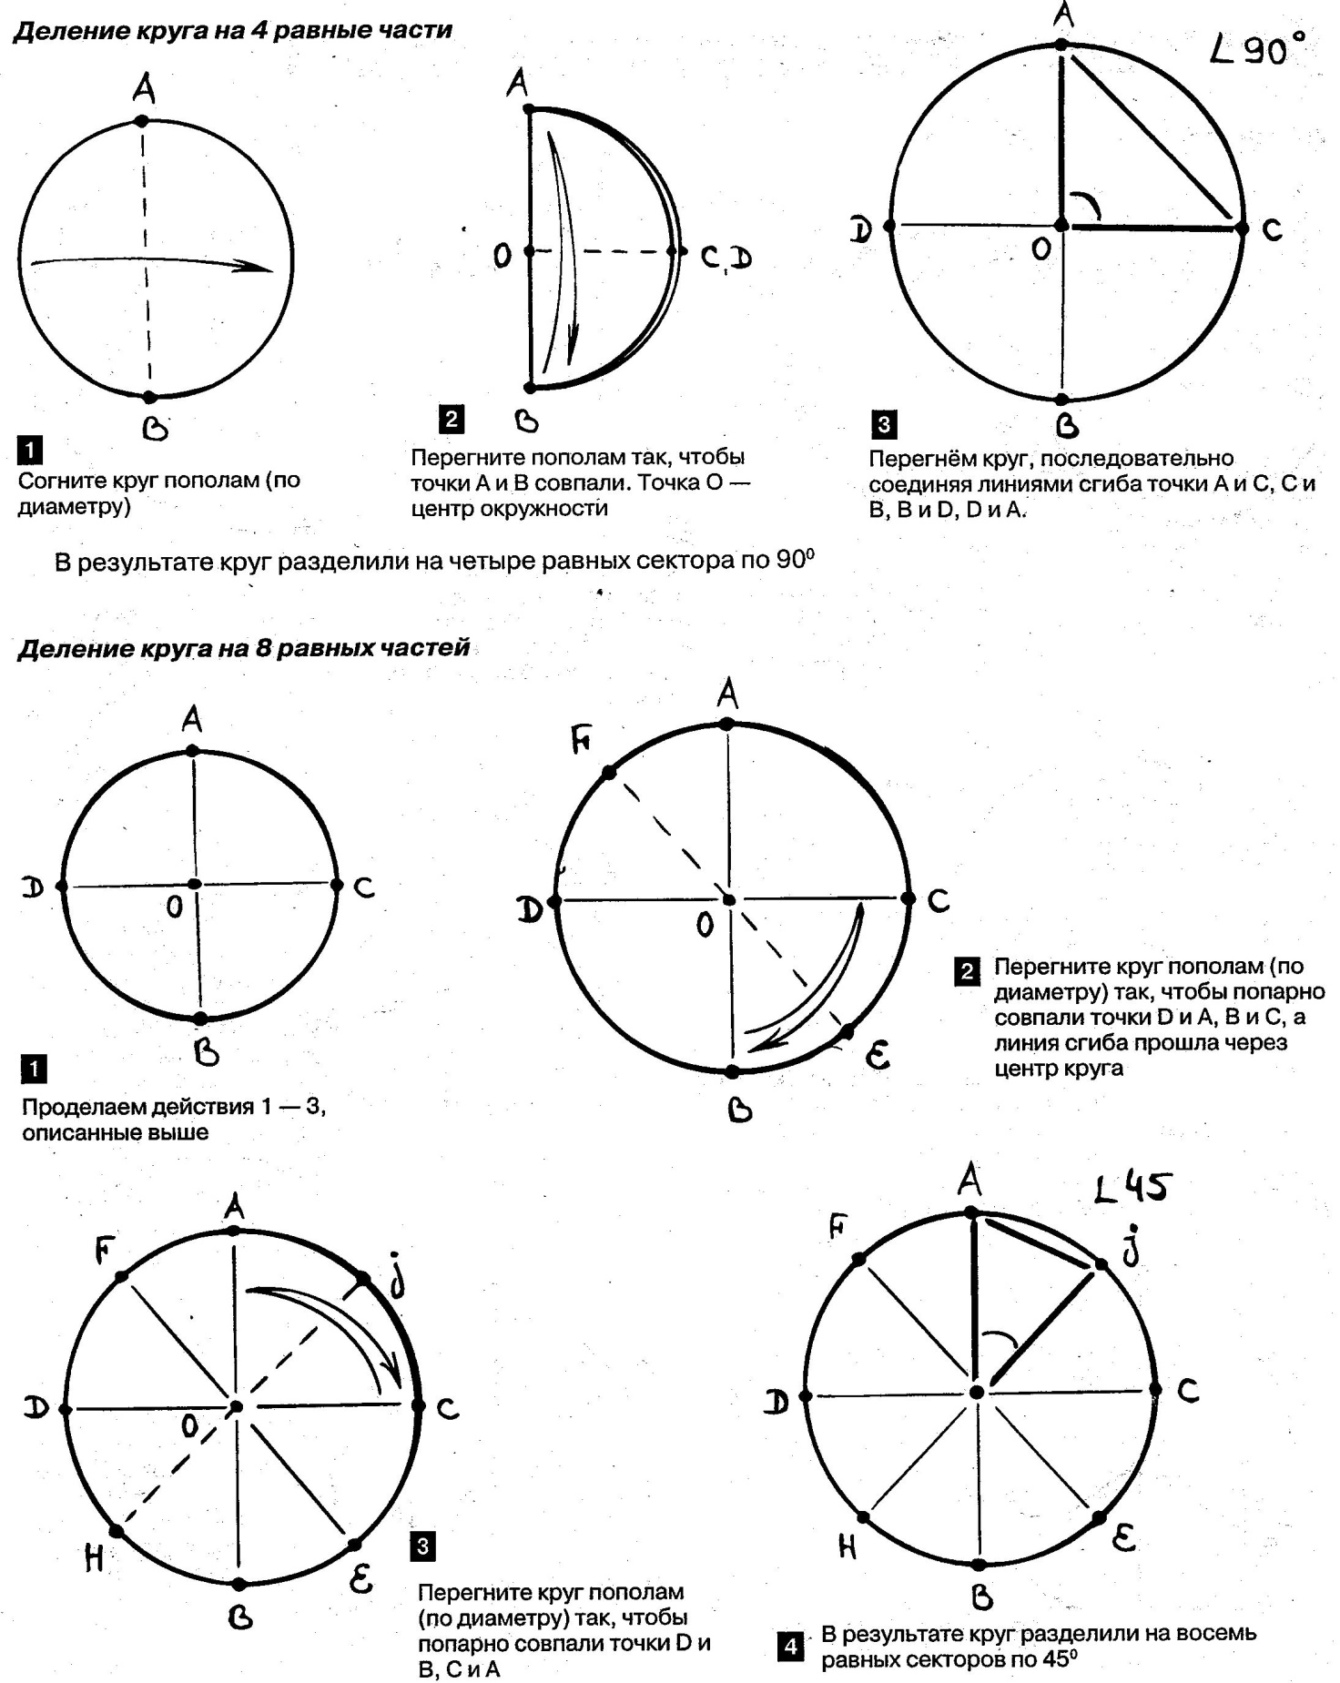**

Деление на 5 и 10 равных частей

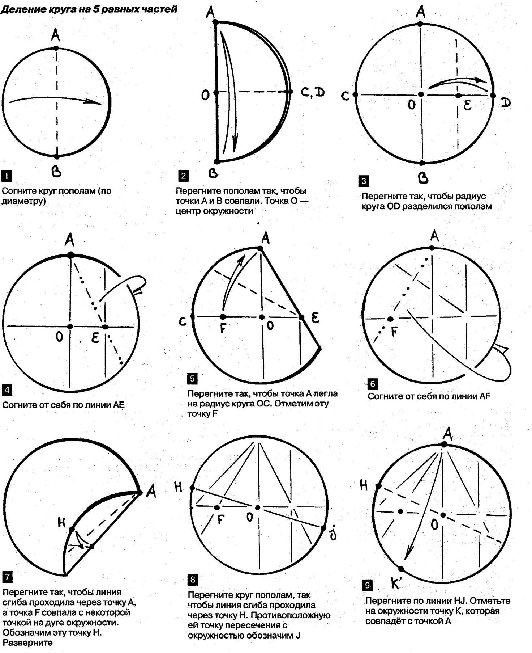

**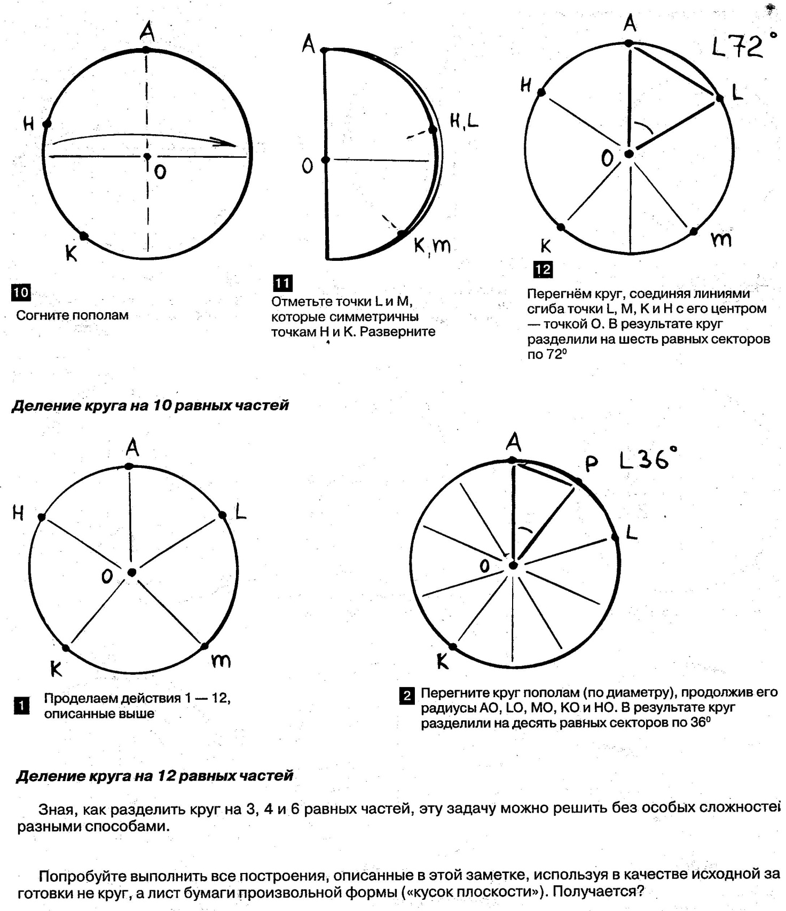**

**Лабораторная работа**

**Деление круга на равные части**

В ювелирном деле огранка камней не менее важна, чем дизайн и оправа будущего изделия . Самым ценным и самым дорогим камнем является брилиант, существует несколько видов его огранки. Выберите понравившийся вид огранки, используя деление окружности на равные части достройте вторую половину изображения брилианта.

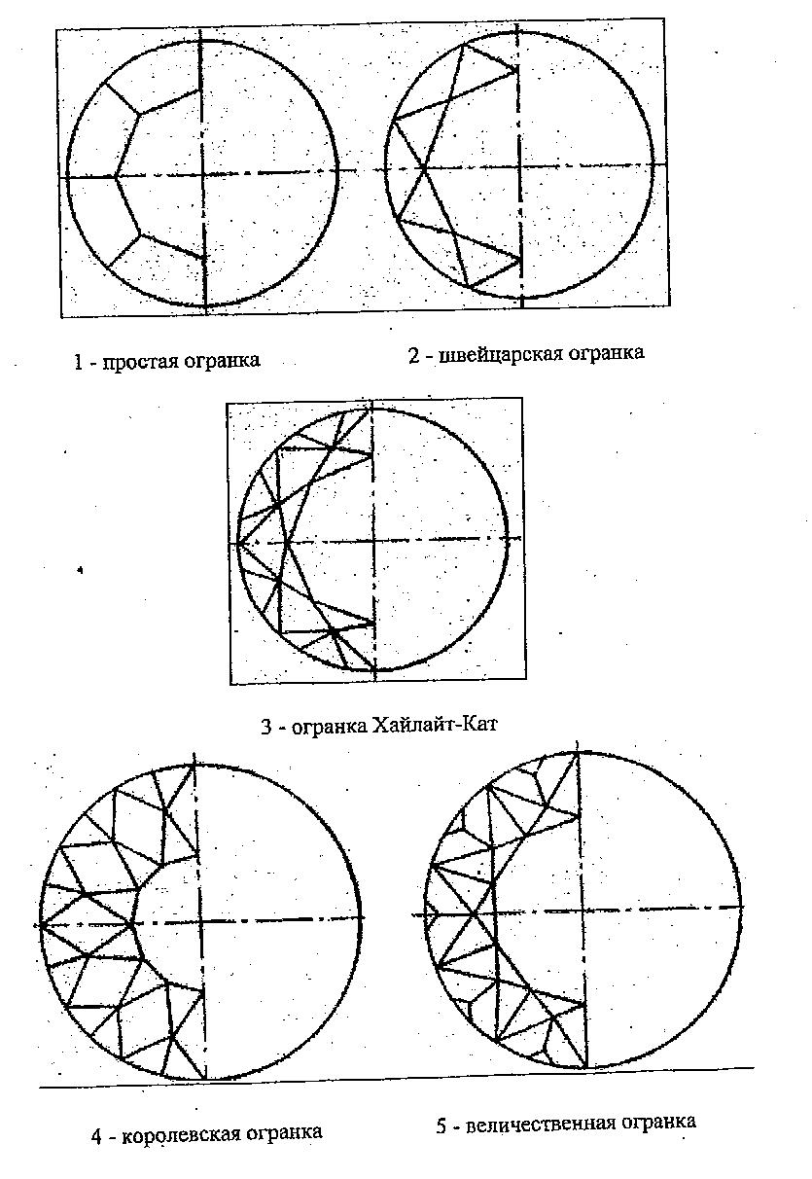

**Тема 5. Првильные многоугольники**

**Правильный шестиугольник**

Цель: научить разным способам получения шестиугольника, рассмотреть задачи с правильными шестиугольниками, и составление модулей из них.

Пчелы - удивительные творения природы. Если разрезать пчелиные соты плоскостью, то станет видна сеть равных друг другу правильных шестиугольников. Почему пчелы строят соты именно так?

**Задача № 1** Даны три равновеликие друг другу фигуры — правильный треугольник, квадрат и правильный шестиугольник. Какая из данных фигур имеет наименьший периметр? (решите самостоятельно).

Итак, из правильных многоугольников с одинаковой площадью наименьший периметр у правильных шестиугольников. Стало быть, мудрые пчелы, экономят воск и время для построения сот. Секреты пчел не заканчиваются. Соты в улье свешиваются сверху вниз как занавески: пчелы прикрепляют их к потолку смесью воска и пчелиного клея (прополиса).Слева изображена пчелиная ячейка в общем виде, а справа можно увидеть, как соприкасаются ячейки в улье; их общая часть является ромбом. Какая же здесь выгода для пчeл?

**Задача № 2** Из данных равновеликих многогранников (правильной шестиугольной призмы и "пчелиной ячейки") найти тот, у которого наименьшая площадь поверхности » (решите самостоятельно).

Итак, площадь поверхности многогранника-ячейки меньше площади поверхности призмы. При такой «математической» работе пчелы экономят 2% воска. Количество воска, сэкономленного при постройке 54 ячеек, может бьтть использовано для одной такой же ячейки. Пчелиные соты представляют собой пространственный паркет, заполняют пространство так, что не остается просветов.

Как не согласиться с мнением Пчелы из сказки "Тысяча и одна ночь" : «Мой дом построен по законам самой строгой архитектуры. Сам Евклид мог бы поучиться, познавая геометрию моих сот»

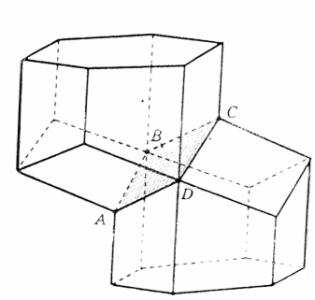

**Задача 3.** С помощью перегибаний вписать в квадрат правильный шестиугольник.

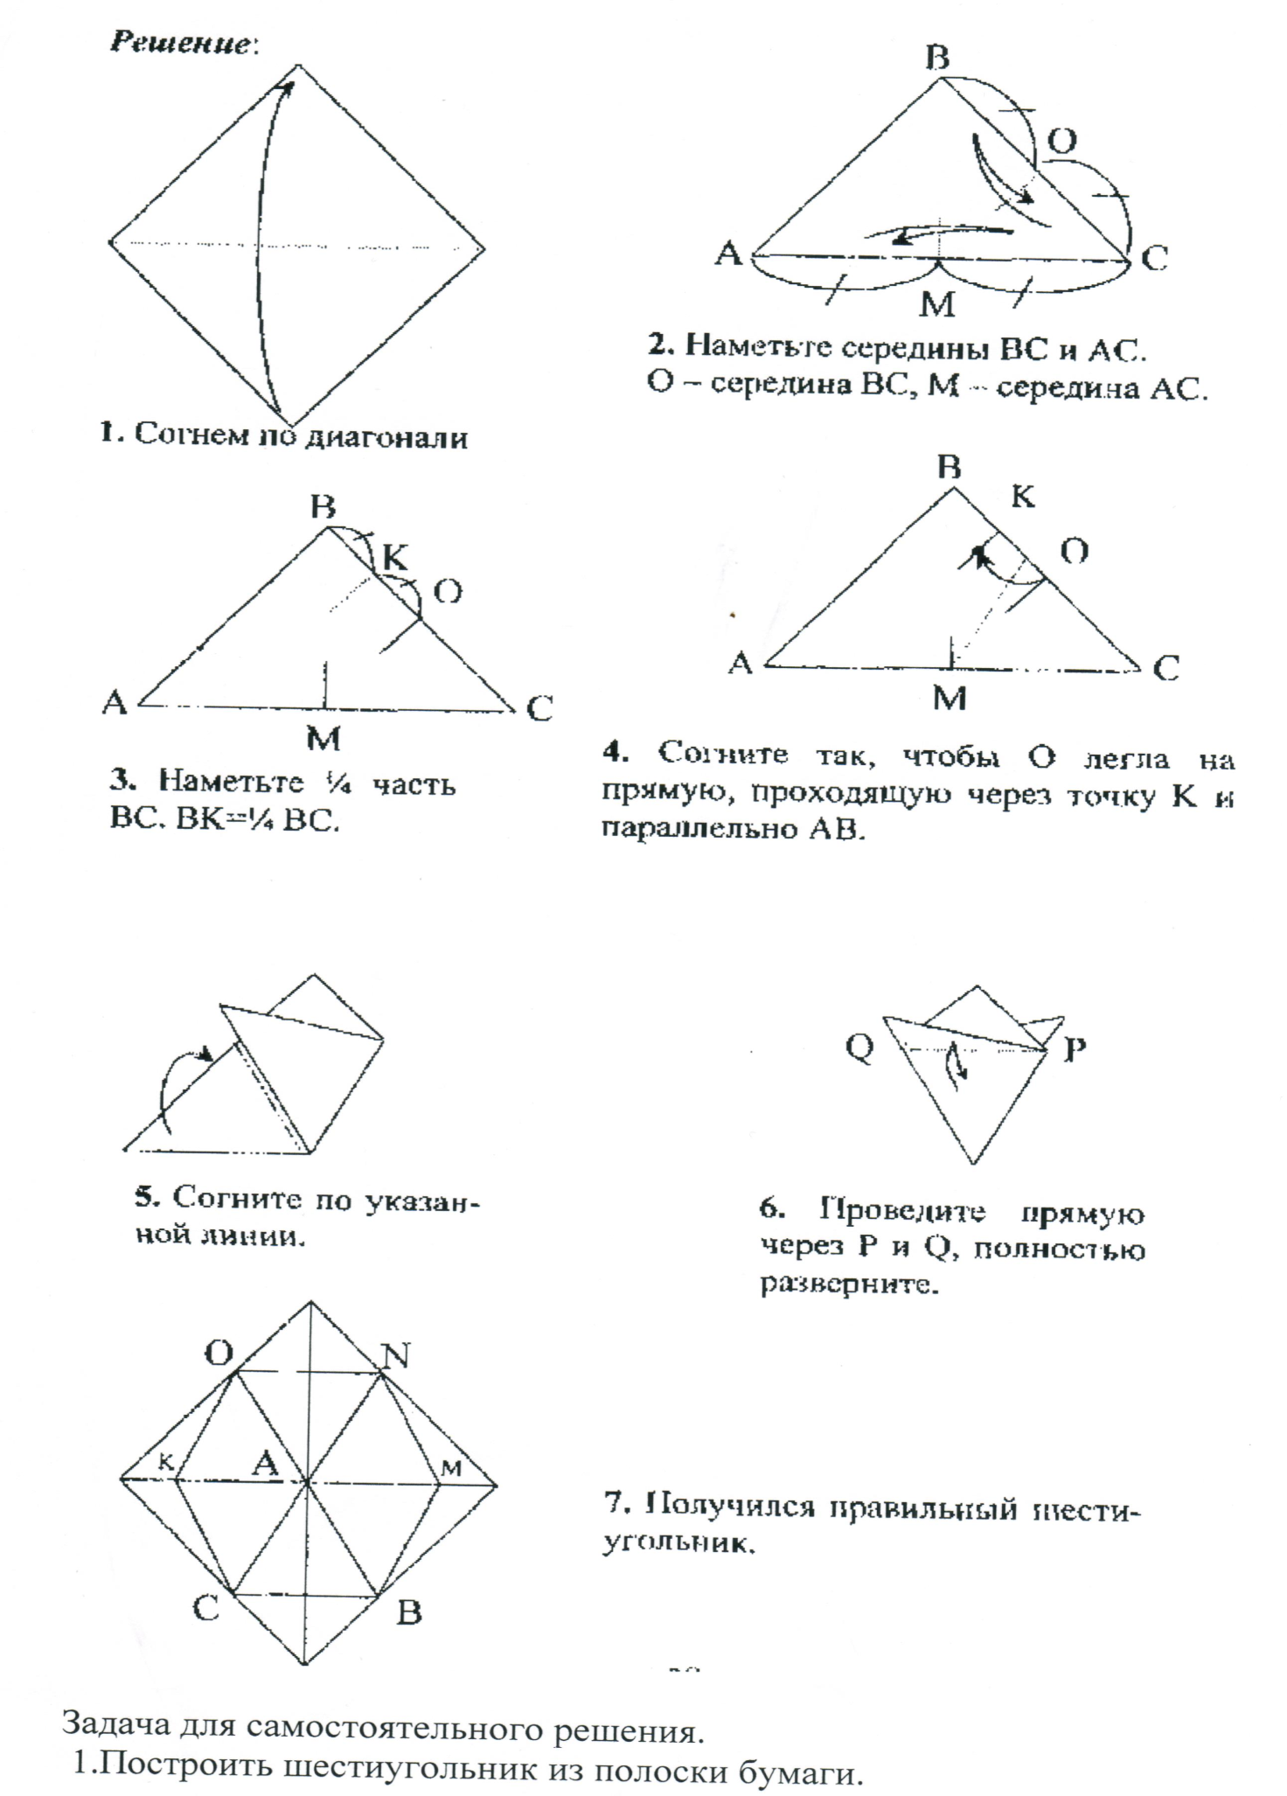

**Правильный восьмиугольник**

Цели: научить выполнять правильный восьмиугольник, строить вписанный в квадрат восьмиугольник.

Окружность и правильные многоугольники, полученные делением ее на равные части: - треугольник, квадрат, шестиугольник, восьмиугольник и др. симметричны относительно центральной оси. Это свойство многоугольников относит их к разряду «красивых форматов», т.е. фигур, обладающих эстетическими качествами, «приятными глазу и уму». Наиболее часто изображение восьмиугольника в различных культурах встречается в виде двух квадратов, повернутых относительно друг друга на 45 градусов. Один квадрат олицетворяет при этом статическую землю, как противопоставление кругу Небес. Другой символизирует конец материального мира, переход его в духовную субстанцию. Таким образом, восьмиугольник у многих народов и в различных религиях использовался как символ живой Вселенной. Он часто служит основанием купола в архитектуре и осуществляет переход от квадрата к кругу, символизируя возрождение, обновление, восстановление. Это обстоятельство наложило свой отпечаток на широкое применение двух скрещенных квадратов в храмовой архитектуре и изобразительном искусстве.

Восьмигранная Башня Ветров (в которой учтены как основные, так и угловые направления ветров) в Афинах (1 в до н.э.); крупнейшая в мире христианская церковь - собор святого Петра в Риме (1564 г.); основание куполов в соборе Василия Блаженного в Москве имеют в своем плане восьмиугольник.

При соединении противоположных сторон восьми угольника образуется два креста. прямой христианский и наклонный Андреевский. Этот знак можно увидеть на современных флагах Великобритании, Австралии...

При незначительной трансформации фигуру из двух квадратов (восьмиугольник) можно представить в виде восьмиконечной звезды. Восьмиугольник в такой интерпретации используется в некоторых орденах и различных талисманах.

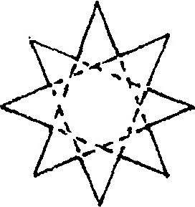Задача: с помощью перегибаний вписать в квадрат правильный восьмиугольник.

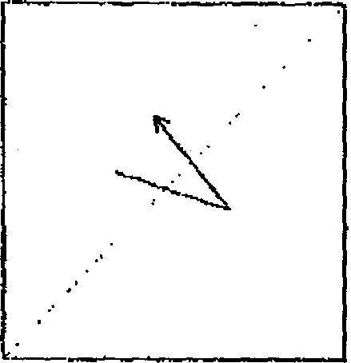 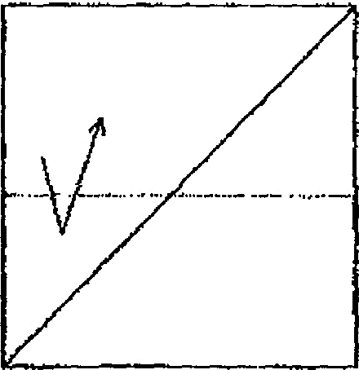

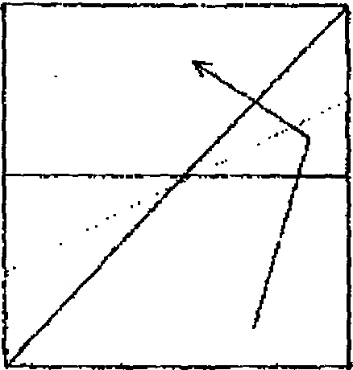 1 2

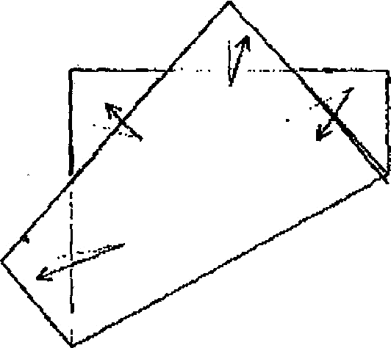

3 4

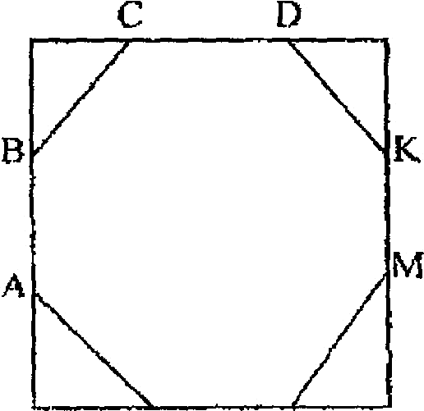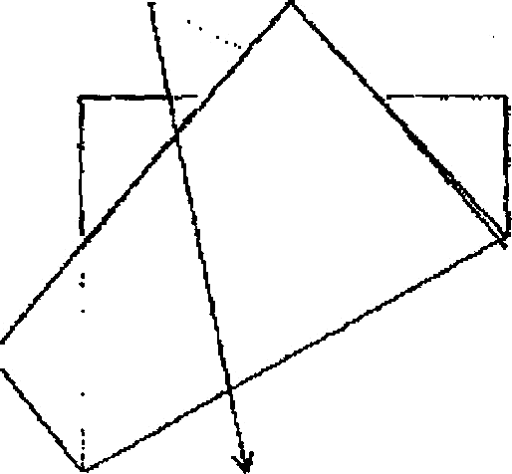

5 6

Самостоятельно изготовить правильный восьмиугольник.

**Творческий отчет по теме «Правильные многоугольники»** Индивидуальная работа обучающихся.

**Тема 6. Движение.**

Цель: рассматривается понятие движения плоскости на основе изготовления орнаментов, многогранников, выполняется математическое обоснование этих понятий.

«Ведь и назначение и цель гармонии - упорядочить части, вообще говоря, paзличные по природе, неким совершенным соотношением так, чтобы они одна другой соответствовали, создавая красоту» Л.Б. Альберта.

Движение плоскости - это отображение плоскости на себя, сохраняющее расстояния. Рассмотрим некоторые виды движения.

1. Осевая и центральная симметрия представляют собой отображение плоскости на себя, которое сохраняет расстояния между точками.

2. Поворот.

3.Параллельный перенос. Название "параллельный перенос" оправдывается тем, что при параллельном переносе точки смещаются по параллельным ( или совпадающим ) прямым на одно и то же расстояние. Параллельный перенос есть движение.

Изображение на плоскости многих предметов окружающего нас мира имеют ось симметрии или центр симметрии.

Многие листья деревьев и лепестки цветов симметричны относительно среднего стебля. С симметрией мы часто встречаемся в искусстве, архитектуре, технике, быту. Так, фасады многих здание обладают осевой симметрией. В большинстве случаев симметричны относительно оси или центра узоры на коврах, тканях, комнатных обоях.

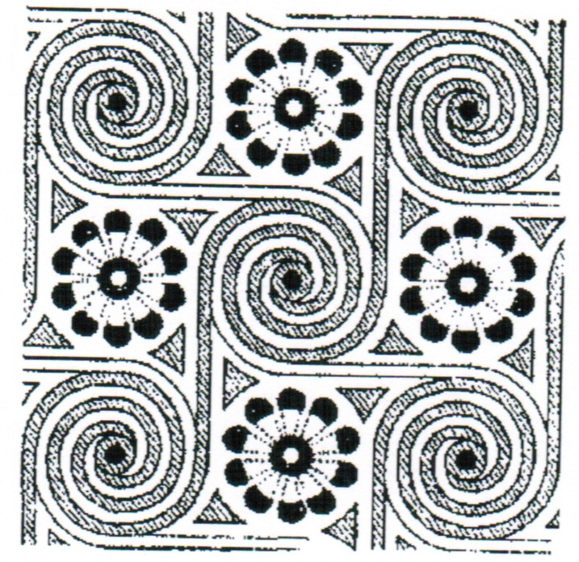

Практическая работа. «Составление орнамента, используя поворот с учетом угла» Постройте фигуру, симметричную данной относительно каждой из двух отмеченных точек (рис. 1 ). Запомните данной фигурой плоскость.

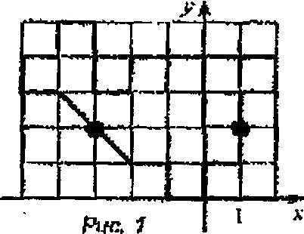

**Задание 1**

Для каждой узловой точки фигуры, изображенной на рис. 1, найдите ее координаты (х; у) и постройте в той же системе точки с координатами (Х; У),

найденными по формулам: Х = - х - 6, У = - у + 4. Соедините полученные точки в том же порядке. Что у вас получилось?

**Задание 2**

* Скажите преобразования (одно или два), которые одну из фигур, представленных на рис. 2 переводят в другую.
  + Введите систему координат и опишите в координатах одно из преобразований, совмещающее данный паркет с собой.
  + 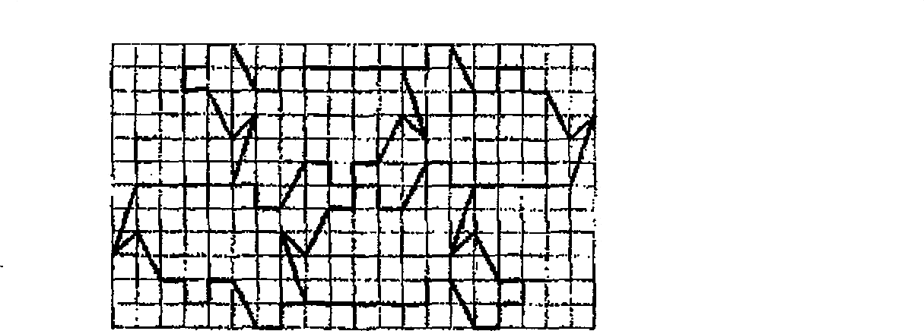Продолжите заполнение плоскости предложенной фигурой.

Рис .2

Параллельный перенос

Название «параллельный перенос» оправдывается тем, что при параллельном переносе точки смещаются по параллельным ( или совпадающим ) прямым на одно и то же расстояние. Параллельный перенос есть движение.

Практическая работа являются прекрасным материалом для вовлечения учащихся в интересную, содержательную и поучительную деятельность при изучении некоторых тем школьного курса математике. В данном случае занимательность имеет не внешний, формальный характер, а побуждает учеников к выяснению сути изучаемого материала. Простейшим видом паркета является такой, в котором плоскость заполняется фигурами с помощью параллельного переноса.

Такие паркеты полезно использовать при изучении параллельного переноса, привлекая и описание с помощью формул, т. е. алгебраический метод.

Задание 1.

На рисунке показан паркет, т. е. заполнение всей плоскости одинаковыми (равными) фигурами. Как видно из рисунка, этот паркет может быть совмещен сам с собой разными параллельными переносами, например, на три клетки вправо и на одну клетку вверх. Этот параллельный перенос задается парой чисел (3; 1).

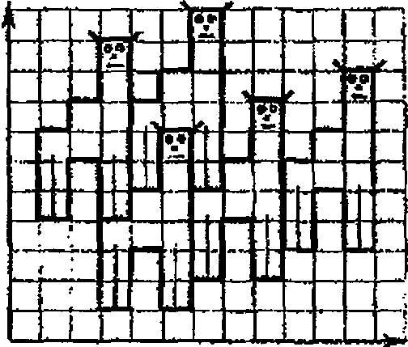Данный паркет также совмещается сам с собой параллельным переносом, который характеризуется парой чисел (- 6; - 2), или парой (- 2; 3). Проверьте!

Рис.3

* Напишите еще 8-10 пар чисел, задающих параллельные переносы, совмещающие этот паркет с самим собой.
* Проделайте это для паркетов, которые можно получить параллельным переносом каждой из фигур, представленных на рис. 3.
* 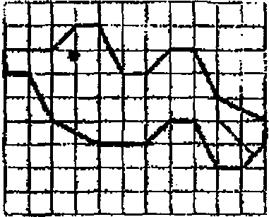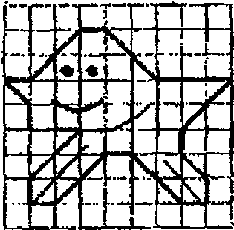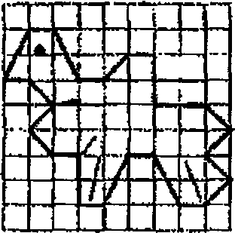Проанализируйте для каждого паркета полученные пары чисел. Введите для них операции сложения, вычитания и умножения па целое число. Укажите две пары чисел такие, что остальные будут получаться из них с помощью введенных операций.

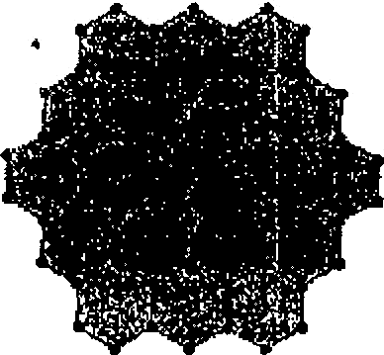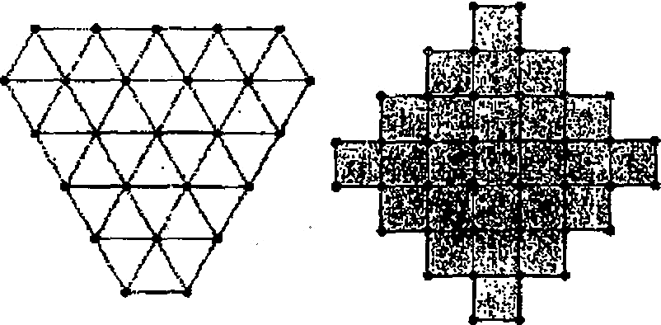Среди множества орнаментов выделяются паркеты (мозаики). Паркетом называют заполнение плоскости одинаковыми фигурами (элементами паркета), которые не перекрывают друг друга и не оставляют на плоскости пустого пространства. Наиболее простые паркеты получаются из равностороннего треугольника, квадрата, правильного шестиугольника, других правильных многоугольников, именно они изображены на рисунке ниже.

Восхищаясь рукотворной красотой орнаментов воплощенных в предметах декоративно- прикладного искусства- коврах, гобеленах, вышивке, - мы не задумывались о роли геометрии в создании этих произведений. Сочетание таланта мастера и его геометрических умений занимает важное место в орнаментальном искусстве.

**Паркеты и модули.**

Цели: Составление паркетов и орнаментов с используя модули и правильные треугольники, квадраты, шестиугольники, восьмиугольники.

Орнамент- это узор, состоящий из повторяющихся, ритмически упорядоченных элементов. Такими элементами могут служить различные предметы в частности модули оригами. Поэтому для создания орнаментов может быть использован принцип модульного оригами. При этом модули имеющие форму правильных многоугольников можно использовать для создания одного из видов орнамента - паркета.

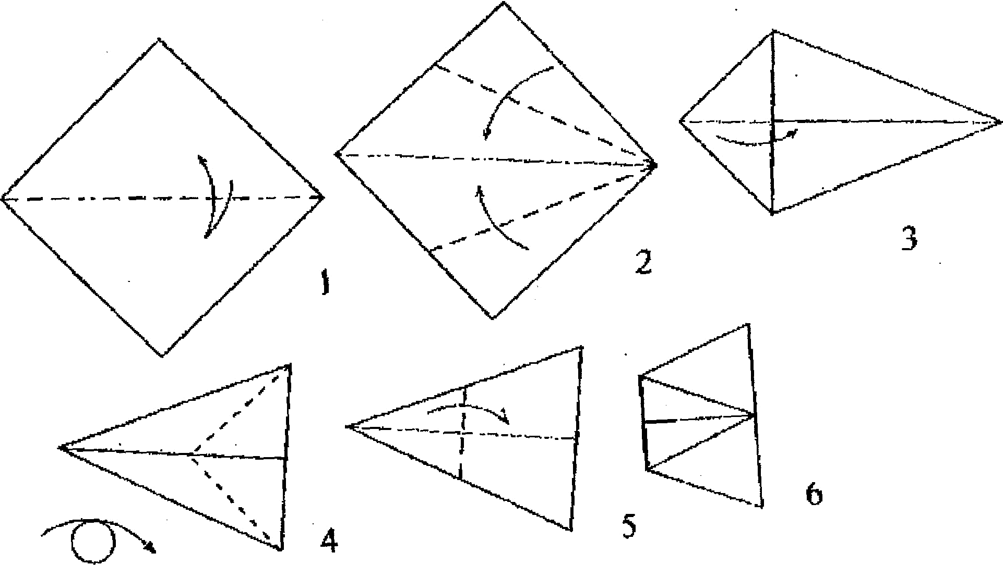Задание 1. Сложите по схеме орнамент

Задание 2. Вычислите угол поворота, при составлении орнамента.

**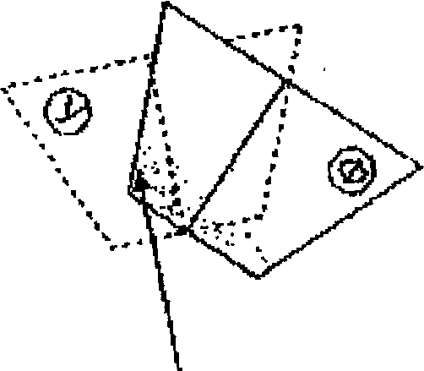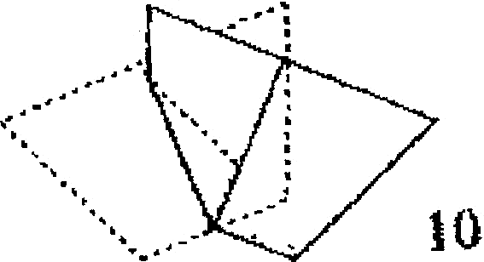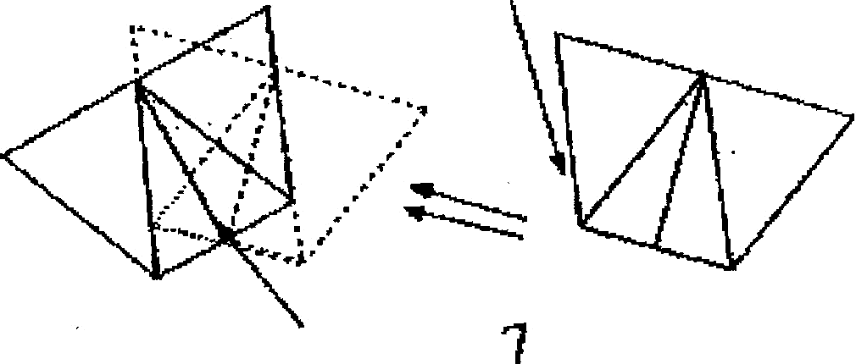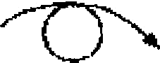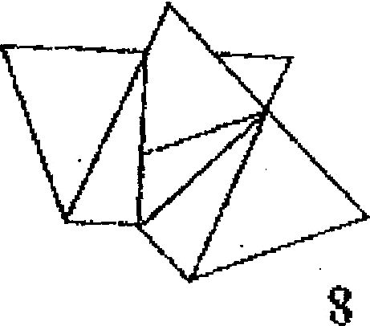9**

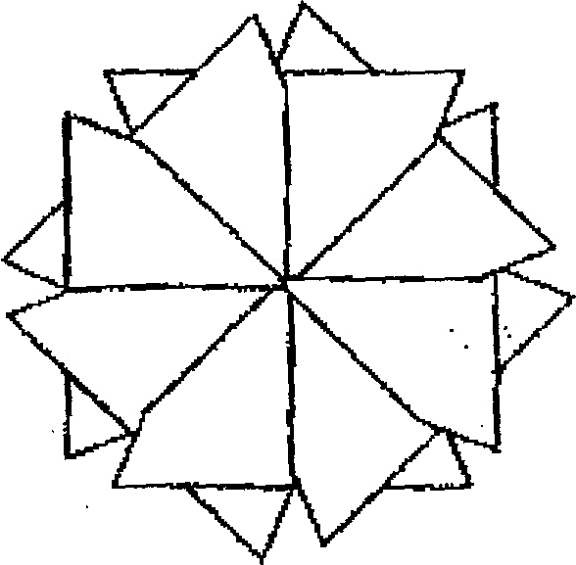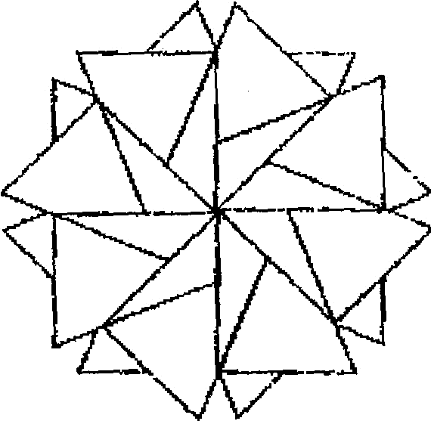

**Самостоятельное задание:**

Соберем панно из треугольных модулей по схеме, представленной на рисунке.

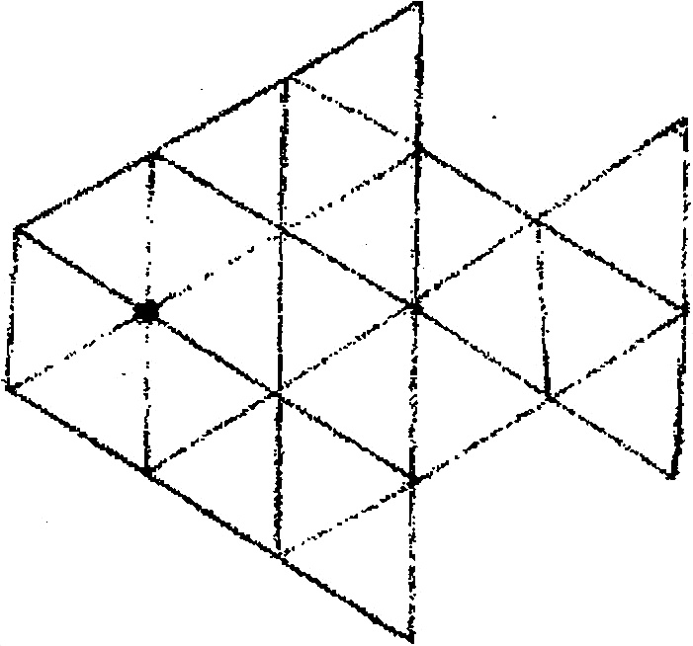Панно «Золотая рыбка».

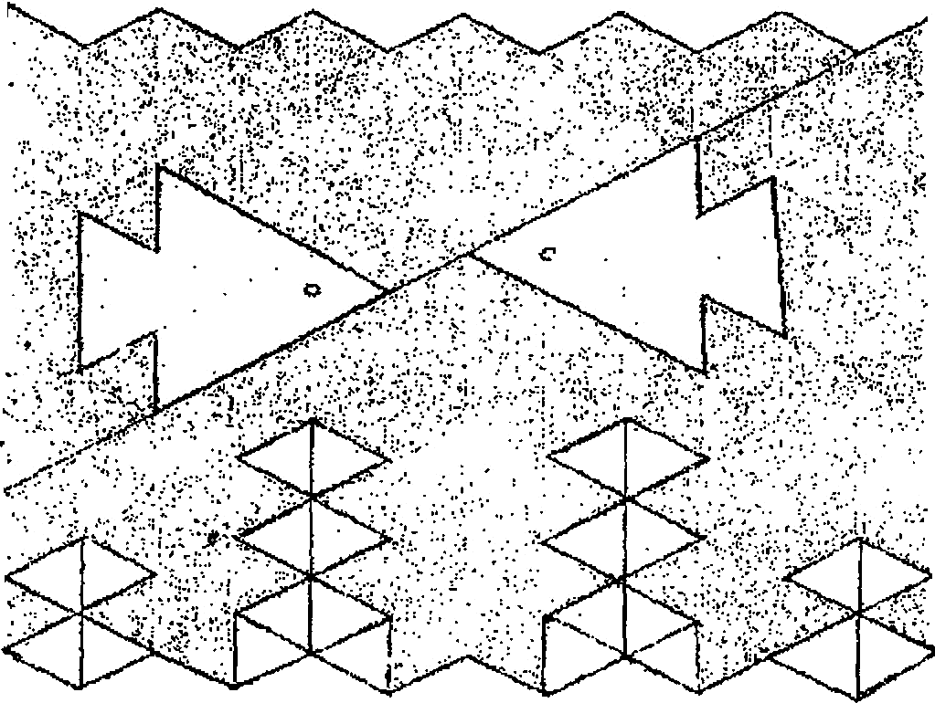

Панно «Аквариум»

**Тема 7**

**Правильные многогранники.**

Цели: научиться изготавливать каркасные модели призм с разными основаниями. Полные модели призм, в основании которых правильные многоугольники. Модели полных пирамид и усеченных (в основании треугольник, пятиугольник, четырехугольник, шестиугольник, восьмиугольник). Пирамида, три боковые грани которой прямоугольные треугольники и одна правильный треугольник.

Складывание многогранников из одного квадрата .Куб. Тетраэдр. Октаэдр. Додекаэдр, Икосаэдр. (использовать схемы Казуо Xaгa). .Модульное сложение многогранников (использовать схемы модуля С.Белим)

Выпуклый многогранник называется правильным, если все его грани -равные правильные многогранники и, кроме того, в каждой вершине сходится одно и то же число ребер. Примером правильного многогранника является куб. Все его грани - равные квадраты, и к каждой вершине сходятся три ребра.

Очевидно, все ребра правильного многогранника равны друг другу. Можно доказать, что равны также все двугранные углы, содержащие две грани с общим ребром.

Докажем, что не существует правильного многогранника, гранями которого являются правильные шестиугольники, семиугольники и вообще п-угольникн при в≥6. В самом деле, угол правильного п-угольника при п≥6 не меньше 120° С другой стороны, при каждой вершине многогранника должно быть не менее трех плоских углов. Поэтому если бы существовал правильный многогранник, у которого грани - правильные п-угольники при п≥6, то сумма плоских углов при каждой вершине такого многогранника была бы не меньше чем 120°·3=360°. Но это невозможно, так как сумма всех плоских углов при каждой вершине выпуклого многогранника меньше 360°.

По этой же причине каждая вершина правильного многогранника может быть вершиной либо трех, четырех или пяти равносторонних треугольников, либо трех квадратов, либо трех правильных пятиугольников. Других возможностей нет.

В соответствии с этим получаем следующие правильные многогранники:

Правильный тетраэдр составлен из четырех равносторонних треугольников. Каждая его вершина является вершиной трех треугольников. Следовательно, сумма плоских углов при каждой вершине равна 180°.

Правильный октаэдр составлен из восьми равносторонних треугольников. Каждая вершина октаэдра является вершиной четырех треугольников. Следовательно, сумма плоских углов при каждой вершине равна 240°.

Правильный икосаэдр составлен из двадцати равносторонних треугольников. Каждая вершина икосаэдра является вершиной пяти треугольников. Следовательно, сумма плоских углов при каждой вершине равна 300°.

Куб составлен из шести квадратов. Каждая вершина куба является

Вершиной трех квадратов. Следовательно, сумма плоских углов при каждой вершине равна 270°.

Правильный додекаэдр составлен из двенадцати правильных пятиугольников. Каждая вершина додекаэдра является вершиной трех правильных пятиугольников. Следовательно, сумма плоских углов при каждой вершине равна 324°.

Других видов правильных многогранников, кроме перечисленных пяти, нет.

Начиная с 7 века до нашей эры в Древней Греции создаются философские школы, в которых происходит постепенный переход от практической к философской геометрии. Большое значение в этих школах приобретают рассуждения, с помощью которых удалось получать новые геометрические свойства.- Одной из первых и самых известных школ была Пифагорейская, названная в честь своего основателя Пифагора. Соразмерность и красота правильных многогранников

поражали пифагорейцев настолько, uтo они называли их космическими телами. Называют их также Платоновыми телами, потому что Платон связал с этими телами формы атомов основных стихий природы. В его учении атомы

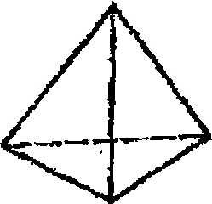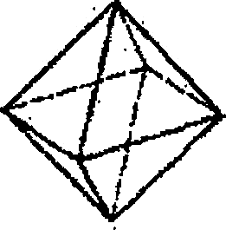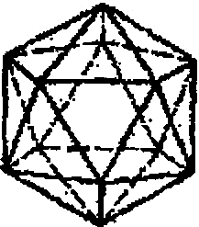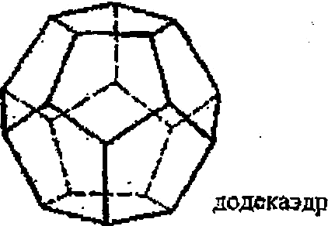земли имели форму куба, огня - форму тетраэдра, воздуха - октаэдра, воды –

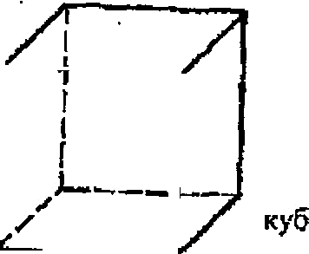

икосаэдр октаэдр тетраэдр

икосаэдра. "В запасе осталось еще пятое многогранное построение (додекаэдр) - пишет Платон; - его бог оставил для Вселенной и прибегнул к нему, когда разрисовывал и «украшал»

**Загадки Египетских пирамид. Геометрия Российских пирамид**

Зачем строили пирамиды? Существующее еще с античных времен мнение о пирамидах как о гигантских надгробьях, скрывающих могилы знатных погребенных , а значит , и несметные сокровища, служило приманкой для многочисленных грабителей.

Тысячелетиями пирамиды гордо хранят молчание о своем происхождении и предназначении. Но любопытство человека к этим творениям не ослабевает и каждый год влечет много численных туристов поглазеть на пирамиды. По обилию пирамид, приходящихся на сравнительно небольшую площадь, несомненно лидирует Египет. Комплекс пирамид в Гизе - настоящая Мекка для любознательных паломников. Но пирамиды или их остатки есть в Индии, Пакистане , Индонезии, на Канарских островах, в Китае , В Южной и Латинской Америке ... Более тридцати пирамид есть и на территории России!

Подавляющее большинство пирамид имеет ступенчатую форму. Правильные , вроде Великих пирамид в Гизе (Xeoпca, Хефрена и Микерина ), строили pegKO. Кроме того все правильные пирамиды усечены, т.е. как 4бы не достроены, не имеют остроконечной вершины и заканчиваются плоской площадкой. Исследователи пирамид теряются в догадках, почему пирамиды не имеют верхушки и для каких целей служили площадки? Ступенчатая мини - пирамида - мавзолей на Красной площади в Москве по своим размерам не идет ни в никакое сравнение с древними пирамидами египтян и ацтеков. Однако Мавзолей не менее известен к популярен в мире. Ведь он не только пирамида, но еще и усыпальница, где в специальном саркофаге уже девяносто лет сохраняется мумия Ленина. Современные российские пирамиды тоже усечены. Это, пожалуй, единственное, что объединяет новострой с древними архитектурными памятниками. В отличие от своих предшественниц, сложенных из каменных блоков, современные пирамиды имеют пирамидальный каркас, выложенный снаружи плитами из стеклопластика.

Разный принцип заложен и в геометрию египетских и российских пирамид. Строители Великих пирамид скорее всего брали за основу прямоугольный треугольник с соотношением сторон 3: 4: 5.

У такой «идеальной» пирамиды осевое сечение составлено из двух «священных египетских треугольников». В ее основании лежит квадрат со стороной равной 6 (3+3). Высота равна 4, угол наклона боковых граней 53,08' , а угол наклона ребер к основанию 43,19°.

Объем пирамид вычисляется по формуле V=l/3 SH (где S- площадь основания, а H- высота пирамиды) и равняется у «идеальной» 48. Великие пирамиды , имеющие высоту (со срезанной верхушкой) от 62 до 150 метров, разумеется незначительно отличаются от «идеальной» . При этом во время строительства пирамиды Хефрена была допущена погрешность угла ее наклона на четыре минуты (!), что уменьшило высоту пирамиды (по сравнению с расчетной идеальной) всего на 20 см. И это при высоте пирамиды 143,5 м! Современные строители , используя строительную технику и измерительные приборы, вряд ли справились бы с поставленной задачей более успешно. В конструкцию современных пирамид заложена пропорция «золотого сечения». Пирамиды стоят на древнем кладбище в Гизе, на противоположном от Каира, столицы современного Египта, берегу реки Нил. Некоторые apxeологи считают, что, возможно, на строительство Великой пирамиды 100000 человек потребовалось 20 лет. Она была создана из более чем 2 миллионов каменных бло ков, каждый из которых весил не менее 2,5 тонн. Рабочие подтаскивали их к месту, используя пандусы, блоки и рычаги, а затем подгоняли друг к другу, без раствора.

Александрийский маяк.

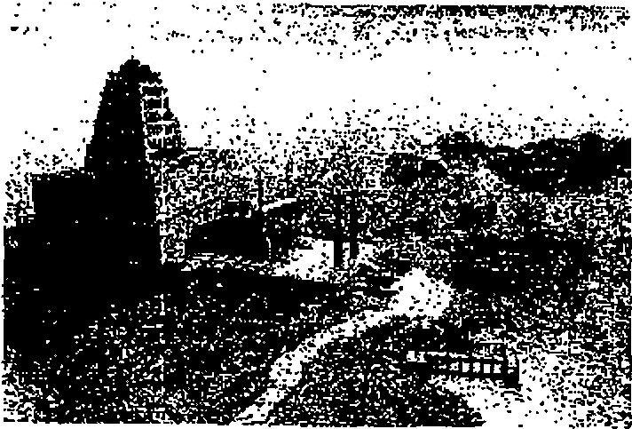В III веке до н.э. был построен маяк, чтобы корабли могли благополучно миновать рифы на пути в Александрийск Ночью им помогало в этом отражение языков пламени, а днем - столб дыма. Это был первый в мире маяк, и простоял он 1500 лет

**Платоновы тела.**

**Математик , как и художник или поэт создает узоры**

Г.Харди.

Архимедовыми телами называются полуправильные, однородные выпуклые многогранники , то есть выпуклые многогранники , все многогранные углы которых равны , а грани -правильные многогранники нескольких типов (этим они отличаются oн Платоновых тел, грани которых - правильные многоугольники одного типа). Открытие тринадцати полуправильных выпуклых многогранников приписывается Архимеду , который впервыен перечислил их в не дошедшей до нас работе. Ссылки на эту работу имеются в трудах математика Паппа. Теорией этих тел занимался также Келлер.

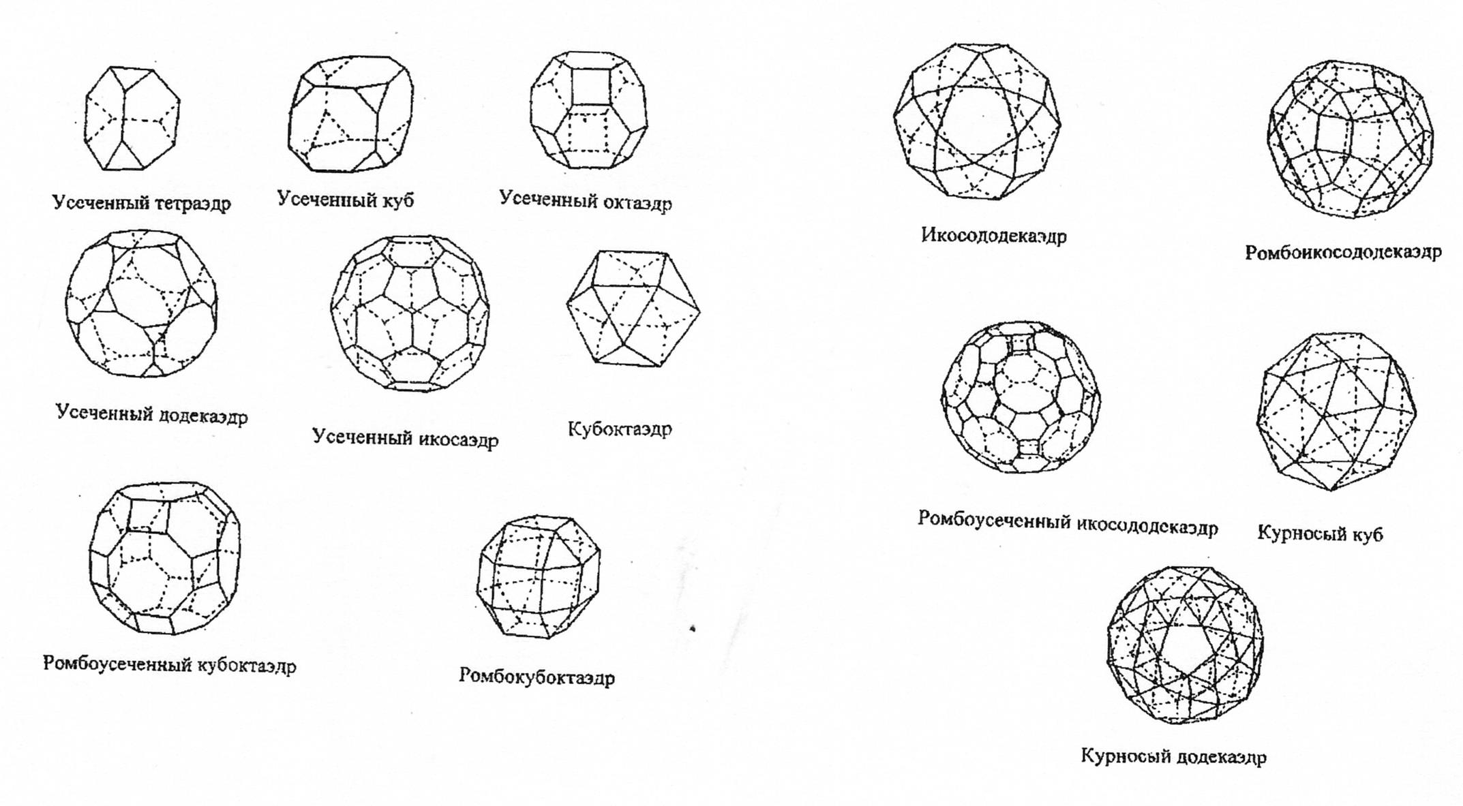

**Изготовление правильных каркасных моделей**

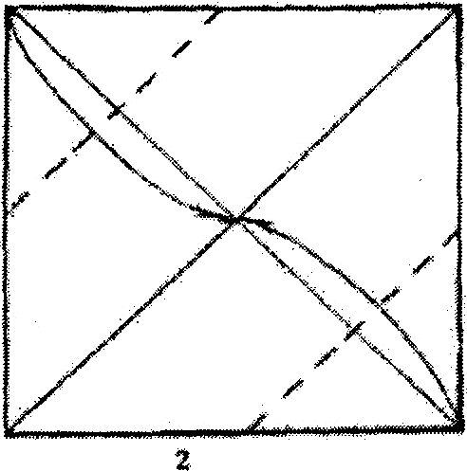Каркасные модели призм. Для создания каркасных моделей призм используем следующие два модуля.

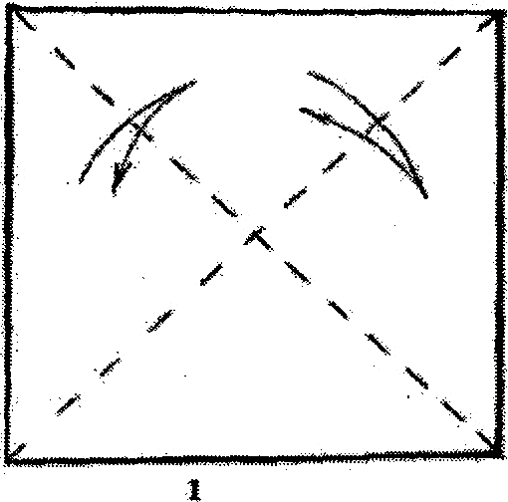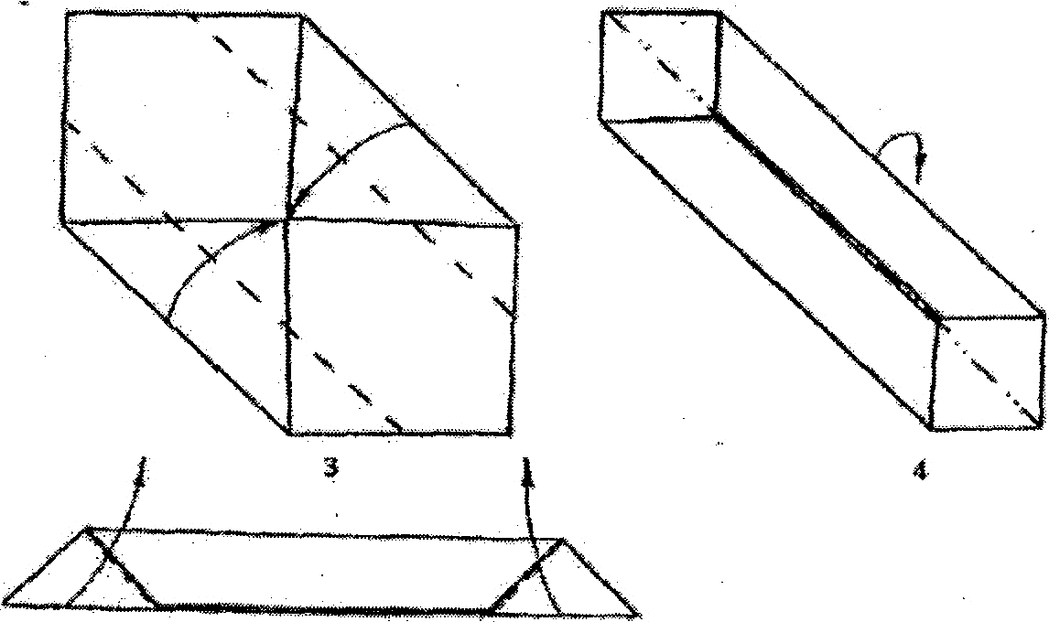

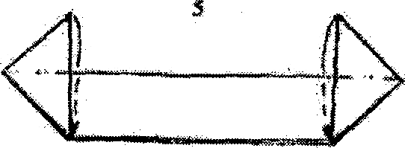

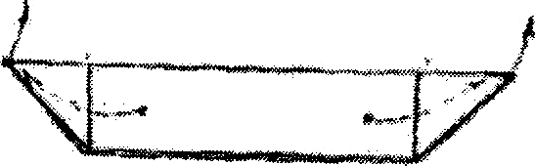

6

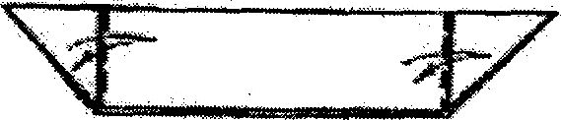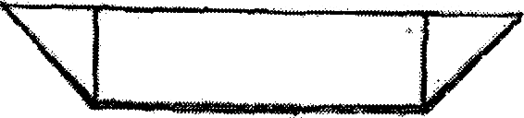Модуль 2 Модуль 1

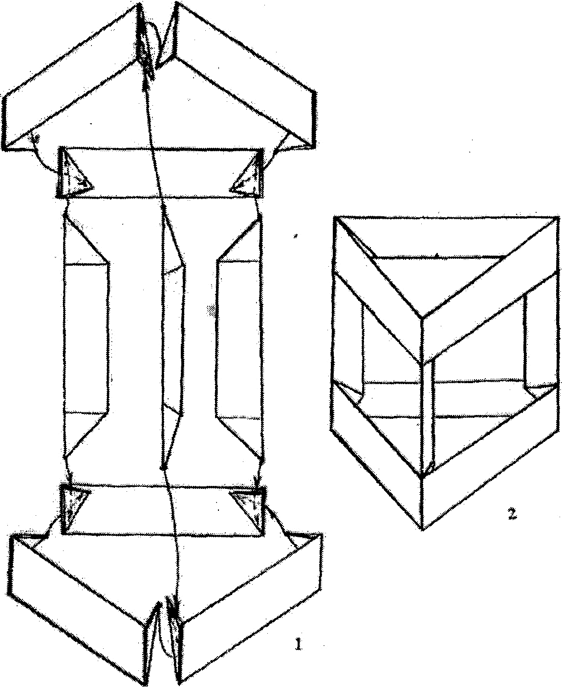Схема сборки правильной треугольной призмы.

Самостоятельно изготовить

Из модулей изготовить призму В основании которой лежит ромб, призму в основании которой лежит трапеция.

Изготовить призму в основании которой лежит правильный шестиугольник, пятиугольник.

**Изготовление правильных многогранников**

****

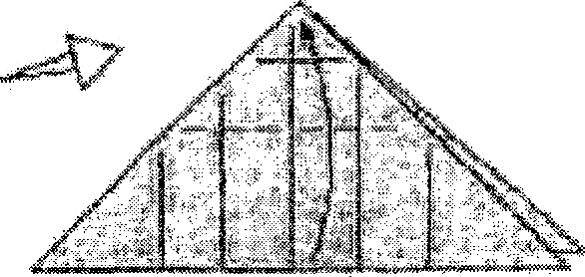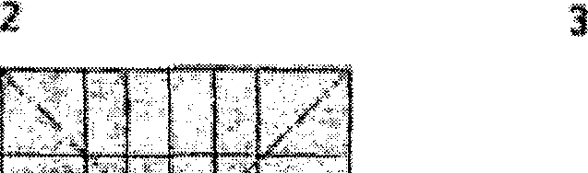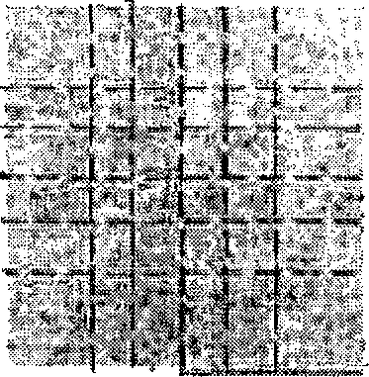

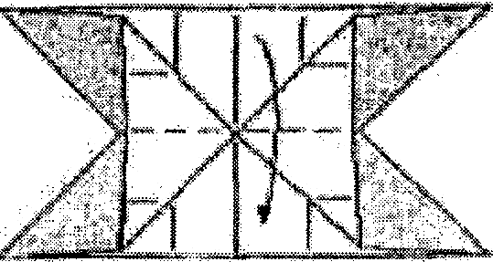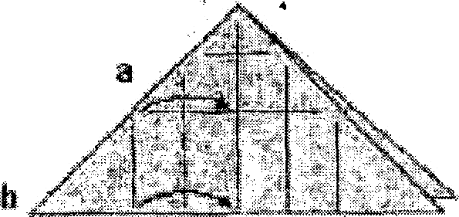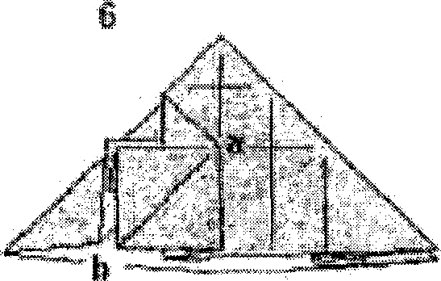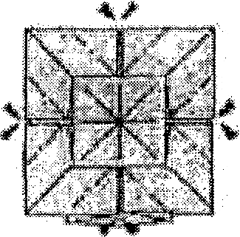

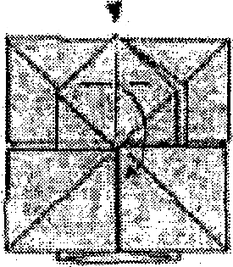

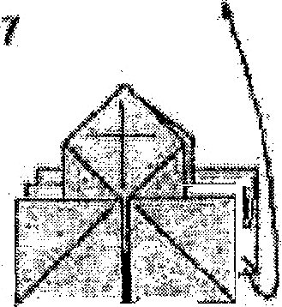

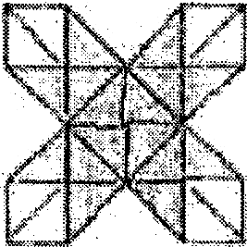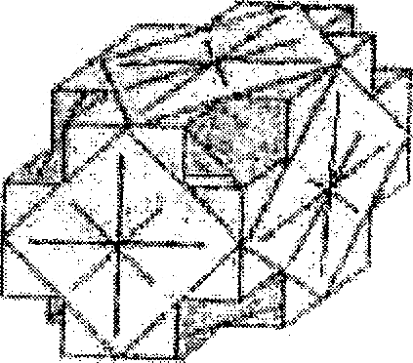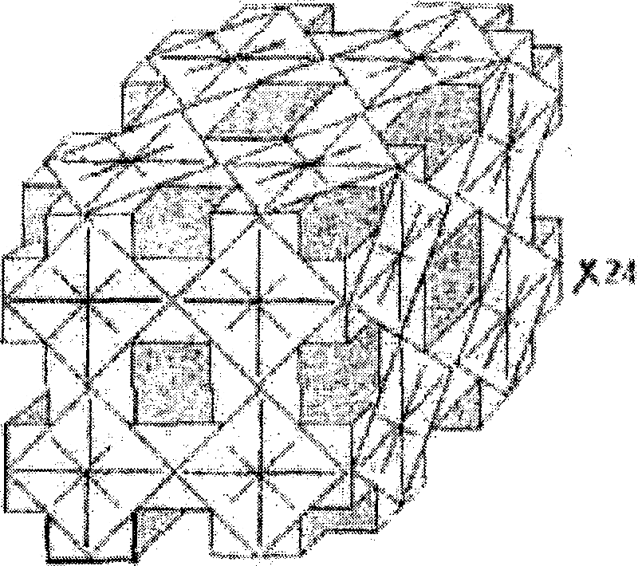

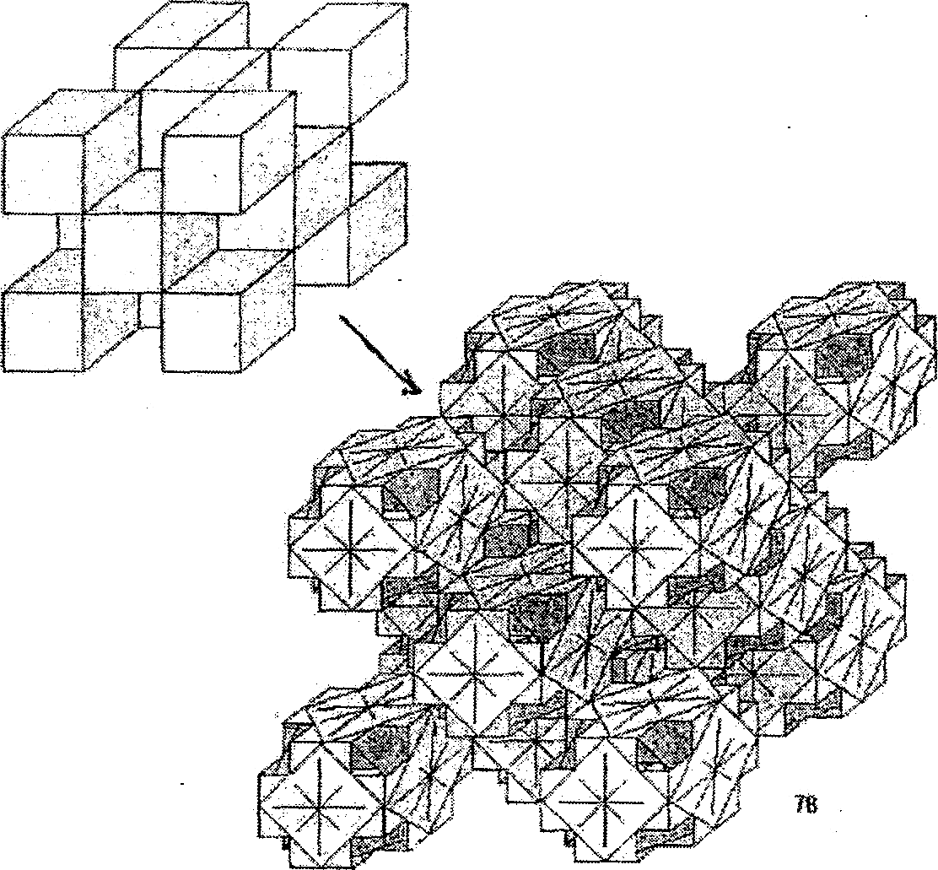

**Танграм. Головоломка из пазлов.**

В эту тему можно включить практические работы из оригами которые можно использовать в оформлении помещений к праздникам ( гирлянды, украшения. подвески, цветы, и т.д.), в дизайнерском оформлении помещений (панно, картины, вазы), в подарочном оформлении (рамки для фотографий, поздравительные открытки, шкатулки, вазы, цветы), в изготовлении декоративны украшений (кольца, сережки, колье, кулоны).

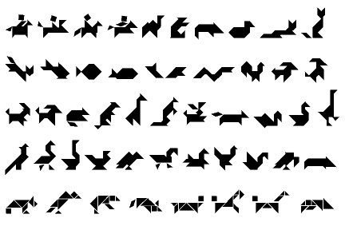

**Творческая работе по теме «Оригами и геометрия»**

**Оригами в нашей жизни.**

Защита проекта.

1. Образовательные результаты внеурочной деятельности

Ожидаемые результаты

В результате обучения по данной программе учащиеся: научатся различным приемам работы с бумагой;

* будут знать основные геометрические понятия и базовые формы оригами; научатся следовать устным инструкциям, читать и зарисовывать схемы изделий;
* создавать изделия оригами, пользуясь инструкционными картами и схемами;
* будут создавать композиции с изделиями, выполненными в технике оригами; разовьют внимание, память, мышление, пространственное воображение; мелкую моторику рук и глазомер; художественный вкус, творческие способности и фантазию;
* познакомятся с искусством оригами; овладеют навыками культуры труда;
* улучшат свои коммуникативные способности и приобретут навыки работы в коллективе.

Способы фиксации результатов

* Формы подведения итогов реализации образовательной программы
* Составление альбома лучших работ.
* Проведение выставок работ обучающихся.
* Участие в ежегодной выставке прикладного и технического творчества.
* Участие в районных и городских выставках.

В группах, в которых элементы оригами регулярно используются в курсе геометрии, демонстрируют более высокий уровень понимания базовых геометрических понятий, и, как следствие, более легкое овладение остальным материалом.

Для активизации познавательной деятельности студентов, развития их интереса к проектированию рекомендуется в процессе обучения использовать просмотр образцов профессиональных проектов различного назначения.

Результатом обучения по данному курсу является индивидуальный творческий проект.

4 литература для организации внеурочной деятельности

Для преподавателей

1. Афоныкин С. Ю., Афонькина Е.Ю. Бумажный конструктор.- М.: Аким, 2007.-64 с.
2. Белим С.Н. Задачи по геометрии, решаемые методом складывания (оригами). М: Аким, 1997.- 64 с.
3. Белим С.Н, Белим С.В. Правильные многоугольники в оригами, Омск,

2003, 64c.

1. Белим С.Н, Белим С.В. Конструктор оригами. Многогранники. Омск, 2003,68с.
2. Белим С.Н. Геометрия листа бумаги. Омск: ОмГУ, 1997.- 68 с.
3. Бич Р. Оригами. Большая иллюстрированная энциклопедия Перевод с английского- М: Издательство Эксмо, 2006 – 256 с.
4. Богатеева З.А. Чудесные поделки из бумаги. М, «Просвещение», 1992
5. Воробьев Н.Н. Числа Фибоначчи - М.: Наука, 1964
6. Долженко Г.И. 100 оригами. Ярославль, «Академия развития», 1999
7. Игнатьев Е.И. В царстве смекалки. М.: Наука, 1984,190c.
8. Оригами помогает геометрии. М.: МИГУ, под ред. Н.И. Чиканцевой, 1995
9. . Соколова С. Сказки из бумаги. Санкт -Петербург, «Валерии СПб» «Сфинкс СПб», 1998
10. Д. ПидоуД, . Геометрия и искусство. - М.: Мир, 1979.
11. Хага Кадзуо Оригамика Математические опыты со складыванием бумаги М.: МЦНМО, 2012 – 160 с

13. Журнал "Наука и техника"

14. Журнал «Квант», 1973, № 8.

1. Журнал «Математика в школе», 1994, № 2; № 3.
2. Ковалев Ф.В. Золотое сечение в живописи. Киев.: Высшая школа, 1989.

Для обучающихся

1. Афонькин С. Ю, Афонькина Е.Ю. Кусудамы - волшебные шары,- М.: Аким, 2007.-64 с.
2. Афонькин С.Ю., Афонькина Е.Ю. Всё об оригами. Справочник. Санкт - Петербург: «Кристалл», М: «Оникс», 2005
3. Афонькин С.Ю., Афонькина Е.Ю.. Весёлые уроки оригами в школе и дома. Учебник СПб.; Издательский дом «Литература,» 2001 – 208с
4. Афонькин С.Ю., Афонькина Е.Ю. Оригами. Игры и фокусы с бумагой. С-Пб, «Химия», 1994
5. Журнал «Оригами» № 1, № 2, N 3 (1998 г). №5, 1999 г, №1,№3,№5 2000г.
6. Сержантова Т.Б. 366 моделей оригами. М, «Айрис Пресс», 2005